***POSGRADO EN GESTIÓN DE LAS TELECOMUNICACIONES.***



***Curso: Introducción a las***

***Telecomunicaciones. Unidad 1:***

[***kustra@itba.edu.ar***](mailto:kustra@itba.edu.ar)

Fundamentos bàsicos de

Telecomunicaciones

En la *unidad 1* nos dedicaremos a presentar los fundamentos básicos de las telecomunicaciones. Veremos un modelo de un sistema de telecomunicacione s y lo s principi os básicos de la teoría de la telecomunicación. Fundamentalmente destacaremos la importancia de la relación velocidad de transmis ión y ancho de banda y explicaremos

las cara ct erísti ca s del espectro radioeléctrico así como los medios utilizados de transmisión.

Por ultimo analizaremos las modalidades de transferencia y las técnicas de múltiplexación.

En caso de aparecer el texto sombreado, esto indica que es de lectura opcional.

**INDICE**

1.- Fundamentos bàsicos de las telecomunicaci ones ....................... 3

1.1 Comunicación y Telecomunicación ........................................... 3

1.2 Modelo de un sistema de comunicaciones. ................................ 5

Comunicación. ............................................................................. 5

1.2.1 Elementos del sistema ......................................................... 6

1.2.2 Contaminaciones de la señal ................................................ 7

1.3 Limitaciones fundamentales en la comunicación electrica. .......... 8

La limitación del ancho de banda . ............................................. 9

1.4 Espectro de frecuencias ........................................................ 10

1.4.1 El espectro de frecuencias de radiación electromagnética. .... 12

Ejercitaci ón: ........................................................................ 15

1.4.2 Aplicaciones en las bandas de frecuencias. .......................... 16

1.5 La limitación rui d o ................................................................ 18

1

**( e xt r a i d o de mat e ri al p r ep ar ad o para la U I T por e l mis m o autor)**

Ing. Rubén Kust ra

***POSGRADO EN GESTIÓN DE LAS TELECOMUNICACIONES.***



***Curso: Introducción a las***

***Telecomunicaciones. Unidad 1:***

[***kustra@itba.edu.ar***](mailto:kustra@itba.edu.ar)

1.6 Medios de comunicación. ...................................................... 20

Principios de la teoría de la comunicación. ............................... 20

Ejemplo 1: .............................................................................. 20

Ejercicio 1: ......................................................................... 22

Ejercicio 2: ......................................................................... 22

Ejercicio 3: ......................................................................... 22

Ejemplo 2: .......................................................................... 22

1.6.1 Bits y Baudios. .................................................................. 23

1.6.2 La relación señal a ruido. ................................................... 25

1.6.3 Capacidad máxima de un canal. .......................................... 27

Ejemplo 3: .......................................................................... 29

1.6.4 Modulación. ....................................................................... 31

1.6.5 Canal de transmisión. ......................................................... 31

1.6.6 Clasificaciòn de los medios de comunicación. ...................... 31

1.7 Conversión anal ogicodigital ................................................... 32

1.7.1 La técnica MIC (Modulación por impulsos codificados) o PCM

(Pulse Code Modulation). ............................................................ 33

1.8 Modalidades de transferencia. ............................................... 33

¿Qué significa modalidad de transferencia? .............................. 33

1.8.1 Empaquetamiento de los datos ............................................ 34

1.8.2 Multiplexación ( Multiplexing). ............................................ 35

Ejemplo 4: ......................................................................... 37

1.9 Conmutación (Switching) ....................................................... 38

1.10 Sistemas de transmisión. ..................................................... 39

Introducci ón ........................................................................ 39

1.10.1 Modalidad de circuito (Circuit mode) .................................. 39

1.10.2 Modalidad de paquete (Packet mode): X. 25 ....................... 40

1.10.3 Transferencia de los datos en la red: con conexión orientada y

sin conexión. ............................................................................. 41

1.10.4 Modalidad de paquete (Packet mode): Retransmisión de

Tramas (Frame Relay) ................................................................ 43

1.10.5 Modalidad de celdas (Cell mode) ....................................... 44

Ejemplo 5: .......................................................................... 45

Ejemplo 6 : ........................................................................ 46

Ejemplo 7: .......................................................................... 49

1.11 Principios generales acerca de l o s medios de transmisión. ..... 49

Características generales ........................................................ 49

2

**( e xt r a i d o de mat e ri al p r ep ar ad o para la U I T por e l mis m o autor)**

Ing. Rubén Kust ra

***POSGRADO EN GESTIÓN DE LAS TELECOMUNICACIONES.***



***Curso: Introducción a las***

***Telecomunicaciones. Unidad 1:***

[***kustra@itba.edu.ar***](mailto:kustra@itba.edu.ar)

1.11.1 Cables metálicos. ............................................................. 52

Cables de pares ..................................................................... 52

1.11.2 Cables coaxiales .............................................................. 55

1.11.3 Fi bras ópti c as ................................................................. 56

1.11.4 Enlace de ondas electromagnéticas. .................................. 58

1.11.5 Parámetros de la transmisión de señales analógicas. ......... 64

Características generales ..................................................... 64

Atenuación ............................................................................. 65

1.12 La modulación, ................................................................... 69

Qué significa modulación y por qué se utiliza ......................... 69

1.13 Técnicas de multiplexing. .................................................... 72

Estándares del multiplexing a división de tiempo MDT o (TDM). . 7 2

1.13.1 Estándar JDP o PDH ....................................................... 73

1.13.2 Estándares SDH y S O NET. .............................................. 76

1.- Fundamentos bàsicos de las telecomunicaciones

1.1 Comunicación y Telecomunicación

**Comunic ación** significa transferenc ia de informaciones: hablar con alguien, leer un diario, recibir una carta de un amigo o de un banco, llamar por teléfono a un medico o a la central de polic ía; todos estos ejemplos implican transmisión de un **mensaje** .

En el caso de que la comuni cación sea entre personas o sistemas que se encuentren distantes se habla de **telecomunicación** 1.

*1 “Tele” en griego antiguo significa lejano.*

3

Ing. Rubén Kust ra

**( e xt r a i d o de mat e ri al p r ep ar ad o para la U I T por e l mis m o autor)**

***POSGRADO EN GESTIÓN DE LAS TELECOMUNICACIONES.***



***Curso: Introducción a las***

***Telecomunicaciones. Unidad 1:***

[***kustra@itba.edu.ar***](mailto:kustra@itba.edu.ar)

En el mundo moderno el desarrollo de las técnicas de telecomunicaciones brinda distintas posibilidades para comunicarse*,* que se diferencian por el tipo de aparatos utilizados, las redes, la urgencia del mensaje, el costo que se quiere tener y las ubicaciones de los lugares de origen y destino de esa información.

En la parte derecha de la figura 1 se destacan las modalidades de

c o m u n i caci o n e s a d i s t an c i a

t e l e co m u n i caci on e s si n señ a l e s e l é c t r i c a s

t e l e co m u n i caci o n e s

co n s e ñ a l e s e l éct r i ca s

• c or r e o cl ás i c o

• p al om as m e n s aj e r as

• s e ñ a l e s d e h u m o

• . . ¿ t e le p a tí a ?

• t el eg r a f í a

• t el ef o n í a

• f a x

• v i d eo co n f e r e n ci a

• e - m a i l

• t r a n s f e r e n c i a d e f i l e

F i g . 1 - T e l e c o m u n i c a c i o n e s

telecomunicación que utilizan la conversión de la inf o rmación en señales eléctricas.

4

**( e xt r a i d o de mat e ri al p r ep ar ad o para la U I T por e l mis m o autor)**

Ing. Rubén Kust ra

***POSGRADO EN GESTIÓN DE LAS TELECOMUNICACIONES.***



***Curso: Introducción a las***

***Telecomunicaciones. Unidad 1:***

[***kustra@itba.edu.ar***](mailto:kustra@itba.edu.ar)

1.2 Modelo de un sistema de comunicaciones.

Comunicación.

La *Comunicación* es la transferencia de *información con sentido* desde un lugar (remitente, fuente, originador, fuente, transmisor) a otro lugar (destino, receptor). Por otra parte *Información* es un patrón físico al cual se le ha asignado un significado comúnmente acordado. El patrón debe ser único (separado y distinto), capaz de ser enviado por el transmisor, y capaz de ser detectado y entendido por el receptor.

Si la información es interc ambiada entre comunicadores humanos, por lo general se transmite en forma de sonido, luz o patrones de textura en forma tal que pueda ser detectada por los sentidos primarios del oído, vista y tacto. El receptor asumirá que no se está comunicando información si no se reciben patrones reconocibles.

En la figura 2 se muestra un diagrama a bloques del *modelo básico* de un sistema de comunicacio nes, en éste se muestran los principales componentes que permiten la comunicación.



**Fig. 2 Modelo básico de un sistema de comunicaciones .**

5

**( e xt r a i d o de mat e ri al p r ep ar ad o para la U I T por e l mis m o autor)**

Ing. Rubén Kust ra

***POSGRADO EN GESTIÓN DE LAS TELECOMUNICACIONES.***



***Curso: Introducción a las***

***Telecomunicaciones. Unidad 1:***

[***kustra@itba.edu.ar***](mailto:kustra@itba.edu.ar)

1.2.1 Elementos del sistema

Ampliaremos con mas detalles observando el modelo de la figura 3.

En toda comunicación exist en tres elementos básicos (imprescindibles uno del otro) en un sistema de comunicación: el transmisor, el canal de transmisión y el rec eptor. Cada uno tiene una

función característica.

El ***Transmisor*** pasa el mensaje al canal en forma se señal. Para lograr una transmisión efici ente y efectiva, se deben desarrollar varias operaciones de procesami ento de la señal. La más común e

importante es la *modulación* , un proceso que se distingue por el acoplamiento de la señal transmit ida a las propiedades del canal, por medio de una onda portadora.

El ***Canal de Trans m isión*** o medio es el enlace eléctrico entre el transmisor y el receptor, siendo el puente de unión entre la fuente y el destino. Este medio puede ser un par de alambres, un cable coaxial, el aire, etc. Pero sin im portar el tipo, todos los medios de transmisión se caracterizan por la *atenuación* , la disminución progresiva de la potencia de la señal conforme aumenta la distancia.

La función del ***Receptor*** es extraer del c anal la señal deseada y entregarla al transductor de salida. Como las señales son frecuentemente muy débiles, como resultado de la atenuación, el receptor debe tener varias etapas de *amplificación* . En todo caso, la operación clave que ejecuta el receptor es la *demodulación* , el caso inverso del proceso de modulación del transmisor, con lo cual vuelve la señal a su forma original.

6

**( e xt r a i d o de mat e ri al p r ep ar ad o para la U I T por e l mis m o autor)**

Ing. Rubén Kust ra

***POSGRADO EN GESTIÓN DE LAS TELECOMUNICACIONES.***



***Curso: Introducción a las***

***Telecomunicaciones. Unidad 1:***

[***kustra@itba.edu.ar***](mailto:kustra@itba.edu.ar)

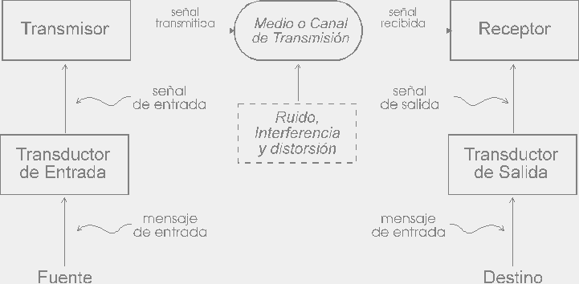

**Fig. 3 . Elementos de un sistema de comunicación.**

1.2.2 Contaminaciones de la señal

Durante la transmisión de la s eñal ocurren ciertos efectos no deseados. Uno de ellos es la atenuación, la cual reduce la intensidad de la señal; sin embargo, son más serios la distorsión, la interferencia y el ruido, los cuales se manifiestan como alteraciones de la forma de la señal. Al introduc irse estas contaminaciones al sistema, es una práctica común y conveniente imputárselas, pues el transmisor y el receptor son c onsiderados ideales. En términos generales, cualquier perturbación no intencional de la señal se puede clasificar como "ruido", y algunas veces es difícil distinguir las diferentes causas que originan una señal contaminada. Existen buenas razones y bases para separa r estos tres efectos, de la manera siguiente:

7

**( e xt r a i d o de mat e ri al p r ep ar ad o para la U I T por e l mis m o autor)**

Ing. Rubén Kust ra

***POSGRADO EN GESTIÓN DE LAS TELECOMUNICACIONES.***



***Curso: Introducción a las***

***Telecomunicaciones. Unidad 1:***

[***kustra@itba.edu.ar***](mailto:kustra@itba.edu.ar)

***Distorsión:*** Es la alteración de la señal debida a la respuesta imperfecta del sistema a ella misma. A diferencia del ruido y la interferencia, la distorsión des aparece cuando la señal deja de aplicarse.

***Interferencia:*** Es la contaminación por señales extrañas, generalmente artificiales y de form a similar a las de la señal. El problema es particularmente común en emis iones de radio, donde pueden ser captadas dos o más señales simultáneamente por el receptor. La solución al problema de la interferencia es obvia; eliminar en una u otra forma la señal interferente o su fuente. En este caso es posible una solución perfecta, si bien no siempre práctica.

***Ruido:*** Por ruido se debe de entender las señales aleatorias e impredecibles de tipo eléctrico orig inadas en forma natural dentro o

fuera del sistema. Cuando estas señales se agregan a la señal

portadora de la información, ésta puede quedar en gran parte oculta o eliminada totalmente. Por supuesto que podemos decir lo mismo en relación a la interferencia y la distorsión y en cuanto al ruido que no puede ser eliminado nunca completamente, ni aún en teoría.

1.3 Limitaciones fundamentales en la comunicación electrica.

En el dis eño de un sistema de comunicación o de cualquier sistema para esta materia, el ingeni ero se coloca frente a dos clases generales de restricciones: por un lado, los factores tecnológicos, es decir, los factores vitales de la ingeniería y por otra parte, las limitaciones físicas fundamentales impuestas por el propio sistema, o sean, las leyes de la naturaleza en relación con el objetivo propuesto.

Puesto que la ingeniería es, o debe ser, el arte de lo posible, ambas clases de restricciones deben ser analizadas al diseñar el sistema. Hay mas de una diferencia, pues los problemas tecnológicos son problemas de practibilidad que incluyen consideraciones tan

8

**( e xt r a i d o de mat e ri al p r ep ar ad o para la U I T por e l mis m o autor)**

Ing. Rubén Kust ra

***POSGRADO EN GESTIÓN DE LAS TELECOMUNICACIONES.***



***Curso: Introducción a las***

***Telecomunicaciones. Unidad 1:***

[***kustra@itba.edu.ar***](mailto:kustra@itba.edu.ar)

diversas como disponibilidad del equipo, interacción con sistemas existentes, factores económicos , etc., problemas que pueden ser resueltos en

Teoría, aunque no siempre de manera practica. Pero las limitaciones físicas fundamental es son justamente eso; cuando aparecen en primer plano, no existen recursos, incluso en teoría. No obstante, los problemas tecnológi cos son las limitaciones que en última instancia señalan si pueden o no ser salvadas. Las limitaciones fundamentales en la tr ansmisión de la información por medios eléctricos son el *ancho de banda y el ruido.*

La limitación del ancho de banda .

La utilización de sistemas efic ientes conduce a una reducción del tiempo de transmisión, es decir, que se transmite una mayor información en el menor tiempo. Una transmisión de información rápida se logra empleando señales que varían rápidamente con el tiempo. Pero estamos tratando con un sistema eléctrico, el cual cuenta con energía almacenada; y hay una ley física bien conocida que expresa que en todos los sistemas, excepto en los que no hay perdidas, un cambio en la energí a almacenada requiere una cantidad definida de tiempo. Así, no podemos incrementar la velocidad de la señalización en forma arbitraria, ya que en consecuencia el sistema dejará de responder a los cambios de la señal.

Una medida conveniente de la velocidad de la señal es su ancho de banda, o sea, el ancho del espectro de la señal. En forma similar, el régimen al cual puede un sistema cambiar energía almacenada, se refleja en su respuesta de frecuencia útil, medida en términos del ancho de banda del sistema. La transmisión de una gran cantidad de información en una pequ eña cantidad de tiempo, requiere señales de banda ancha para representar la información y sistemas de banda ancha para acomodar las señales. Por lo tanto, dicho ancho de banda surge como una limitación fundamental.

9

**( e xt r a i d o de mat e ri al p r ep ar ad o para la U I T por e l mis m o autor)**

Ing. Rubén Kust ra

***POSGRADO EN GESTIÓN DE LAS TELECOMUNICACIONES.***



***Curso: Introducción a las***

***Telecomunicaciones. Unidad 1:***

[***kustra@itba.edu.ar***](mailto:kustra@itba.edu.ar)

Cuando se requiere de una tran smisión en tiempo real, el diseño debe asegurar un adecuado ancho de banda del sistema. Si el ancho de banda es insuficiente, puede ser necesario disminuir la velocidad de señalización, incrementándose así el tiempo de transmisión. A lo largo de estas mi smas líneas debe recalcarse que el diseño de equipo es un problema de ancho de banda absoluto o

fraccionario, o sea, el ancho de banda absoluto dividido entre la frecuencia central. Si con una señal de banda ancha se modula una portadora de alta frecuencia, se reduce el ancho de banda fraccional y con ello se simplifica el diseño del equipo. Esta es una razón por que en señales de TV cuyo ancho de banda es de cerca de 6 MHz se emiten sobre portadoras mucho ma yores que en la transmisión de AM, donde el ancho de banda es de aproximadamente 10 Kilo Hz.

1.4 Espectro de frecuencias

La **frecuencia** que indica las varlaci ones por segundo de la señal se expresa en una unidad denominada Hert z o ciclos por segundo (se abrevia Hz). Un ejemplo es la frecuencia de la energía eléctrica domiciliaria que comúnmente tiene un valor de 50 o 60 Hertz (ciclos por segundo) dependiendo de los países.

Para valores altos de frecuencia se usa el kilohertz (Khz)=

1.000 Hertz, o el megahertz (Mhz)=1. 000.000 hertz= 1.000 Khz, o el

GigaHertz = 1.000.000.000 Hz= 1000 Mhz.

Por ejemplo 500 Mhz equivalen a 500.000 Khz , a 500.000.000

Hertz y a 0,5 Giga Hertz .

Existen varias técnicas para optimizar la ocupación de banda de una señal, y a veces es necesario aceptar una vía de compromiso entre la calidad de la información recibida en el destino y el costo en términos de ocupación de frecuencia de la señal

10

**( e xt r a i d o de mat e ri al p r ep ar ad o para la U I T por e l mis m o autor)**

Ing. Rubén Kust ra

***POSGRADO EN GESTIÓN DE LAS TELECOMUNICACIONES.***



***Curso: Introducción a las***

***Telecomunicaciones. Unidad 1:***

[***kustra@itba.edu.ar***](mailto:kustra@itba.edu.ar)

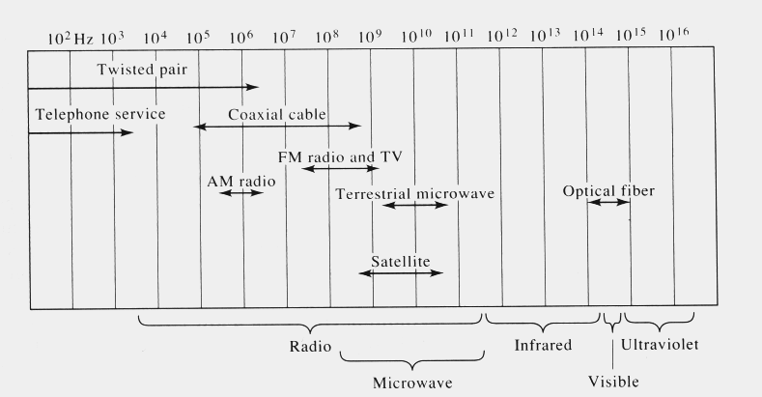

**Figura 4** . Espectro de frecuencias para distintos vínculos o medios de transmisión expresados en Hertz (Hz). 10 exp 6 es = 1 Megahertz o 1.000.000

Hz . 10 exp 9 son 1.000 Mhz o 1 Giga Hertz (GHz). Referencia: Departament of

Commerce. U.S

El ancho de banda de la señal o su espectro de frecuencias es una medida de la velocidad de la señal. Cuando se quiere transmitir mucha información en poco tiempo se requiere señales con gran ancho de banda . Esas señales deben transmitirse a través de vínculos o enlaces que puedan respo nder a todas las frecuencias de la señal y para ello deben tener un ancho de banda adecuado a efectos de poder reproducir fiel mente la señal a transmitir.

11

**( e xt r a i d o de mat e ri al p r ep ar ad o para la U I T por e l mis m o autor)**

Ing. Rubén Kust ra

***POSGRADO EN GESTIÓN DE LAS TELECOMUNICACIONES.***



***Curso: Introducción a las***

***Telecomunicaciones. Unidad 1:***

[***kustra@itba.edu.ar***](mailto:kustra@itba.edu.ar)

Por ejemplo una señal de TV o una transmisión de datos de alta velocidad ocupa mayor anc ho de banda que una señal de voz transmitida en forma digital. Para ello será necesario tener un vinculo de transmisión que pueda responder a un espectro de frecuencias bastante amplio (gran ancho de banda) a efectos de reproducir fielmente la señal en el extremo distante.

La voz, trasformada en una señal de tensión, ocupa las frecuencias entre los 20Hz y los 20 Khz. En esta banda aparecen todas la frecuencias musicales y de la voz.

Para una señal vocal de calidad telefónica, es decir de una calidad insuficiente para reproducir adecuadamente música, pero la necesaria como para escuchar voce s inteligibles y reconocibles es apropiada la banda entre 300Hz y 3400 Hz. Esta banda, de 3,1Khz es la recomendada por la ITU-T para las transmisiones telefónicas.

Para una señal de TV se necesita que el vinculo de transmisión tenga una respuesta a decuada desde los pocos Hertz hasta aproximadamente 5 MegaHer tz (Mhz). Es decir que en un mismo vinculo de transmisión pode mos enviar varias señales de telefonía de voz en la misma capacidad de ancho de banda necesaria para transmitir una señal de TV.

En la figura 4 se representa el espectro de frecuencias o ancho de banda que ocupan distintos medios o vínculos de transmisión (twisted pair significa par de cobre). Se puede observar que el espectro de luz ocupa una banda de frecuencias muy alta.

1.4.1 El espectro de fr ecuencias de radiación electrom agnética.

En la figura 5 se detalla el espectro de frecuencias de

radiación electromagnética . Es necesario tener en cuenta que λ es

la longitud de onda (wavelenght) ex presada en metros o en múltiplos

o submultiplos. La longitud de onda guarda una relación directa con

12

**( e xt r a i d o de mat e ri al p r ep ar ad o para la U I T por e l mis m o autor)**

Ing. Rubén Kust ra

***POSGRADO EN GESTIÓN DE LAS TELECOMUNICACIONES.***



***Curso: Introducción a las***

***Telecomunicaciones. Unidad 1:***

[***kustra@itba.edu.ar***](mailto:kustra@itba.edu.ar)

la frecuencia. Observar que: el micrómetro (micrometer) es la

1.000.000 parte de un metro, el nanom etro es la 1.000.000.000 parte de un metro, el picometro la 1.000.000.000.000 parte de un metro (10

exp –12).La longitud de onda λ tiene la siguienterelación con la

frecuencia a través de la velocidad de la luz en el vacío:

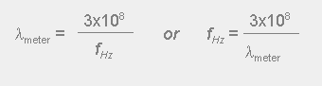

**Relación entre la frecuenci a y la longitud de onda.**

13

**( e xt r a i d o de mat e ri al p r ep ar ad o para la U I T por e l mis m o autor)**

Ing. Rubén Kust ra

***POSGRADO EN GESTIÓN DE LAS TELECOMUNICACIONES.***



***Curso: Introducción a las***

***Telecomunicaciones. Unidad 1:***

[***kustra@itba.edu.ar***](mailto:kustra@itba.edu.ar)

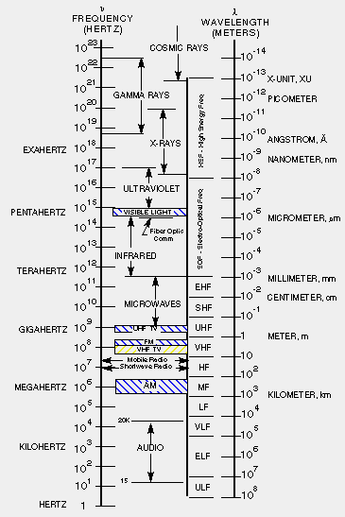

**Figura 5: Espectro de frecuencia de radiación**

**electromagnética. Referencia: U.S Departament of Commerce** .

Como regla practica si expresam os la longitud de onda en cm =

30 / frecuencia en Ghz.

14

**( e xt r a i d o de mat e ri al p r ep ar ad o para la U I T por e l mis m o autor)**

Ing. Rubén Kust ra

***POSGRADO EN GESTIÓN DE LAS TELECOMUNICACIONES.***



***Curso: Introducción a las***

***Telecomunicaciones. Unidad 1:***

[***kustra@itba.edu.ar***](mailto:kustra@itba.edu.ar)

Por ejemplo a 10 Ghz tenemos una longitud de onda de 30 /

10= 3 cm.

**Ejercitación:**

¿Cuales son las longitudes de onda correspondientes a las frecuencias de 500 Khz, 6 Gigahertz y 8 Mhz ?

¿Cuales son las frecuencias corr espondientes a las longitudes de onda 10 metros, 20 kilómetros y 10 micrómetros (1 micrómetro =

0,000001 metro ).

¿ Cual es la frecuencia port adora de una emisora de FM que tiene una longitud de onda de 3 metros ?

• .- Le parece que podria ser 100 Mhz la frecuencia portadora de la emisora de FM que tiene una longitud de onda de 3 metros.

¿ Cual es la longitud de onda correspondiente a una frecuencia de 100 Khz.

• .- Una longitud de onda de 3.000 metros su frecuencia es de : 100 kilohertz.

Indicar en que longitudes de onda esta la banda de emis iòn de

FM (entre 88 y 108 Megahertz.

15

**( e xt r a i d o de mat e ri al p r ep ar ad o para la U I T por e l mis m o autor)**

Ing. Rubén Kust ra

***POSGRADO EN GESTIÓN DE LAS TELECOMUNICACIONES.***



***Curso: Introducción a las***

***Telecomunicaciones. Unidad 1:***

[***kustra@itba.edu.ar***](mailto:kustra@itba.edu.ar)

1.4.2 Ap licaciones en las ba ndas de frecuencias.

En la figura 6 observamos al gunas aplicaciones en las distintas bandas de frecuencias y en la figura 13 vemos las designaciones utilizadas comúnmente para identificar las bandas de trabajo. Por ejemplo la banda de VHF (very high frequency) esta entre 30 y 300

Khz y la de UHF (ultra high fr equency) entre 300 Khz y 3 Ghz,

**Figura 6 . Aplicaciones en dist intas bandas de frecuencia. Referenci a : U.S D e partame n t of Commerce.**

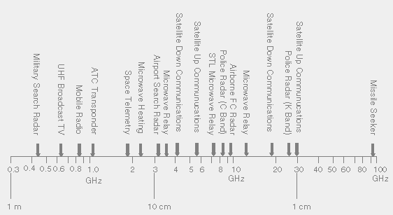

16

**( e xt r a i d o de mat e ri al p r ep ar ad o para la U I T por e l mis m o autor)**

Ing. Rubén Kust ra

***POSGRADO EN GESTIÓN DE LAS TELECOMUNICACIONES.***



***Curso: Introducción a las***

***Telecomunicaciones. Unidad 1:***

[***kustra@itba.edu.ar***](mailto:kustra@itba.edu.ar)

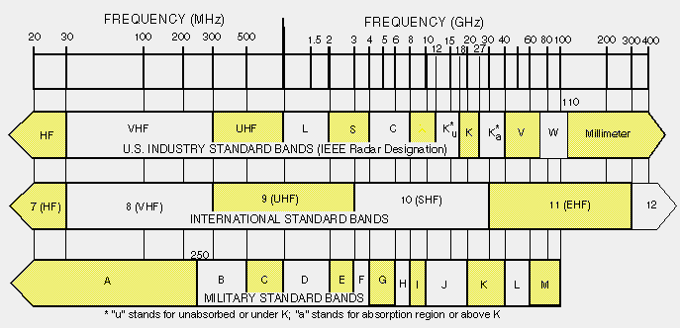

**Figura 7 : Designa ción de l as disti n tas banda s de**

**frecuencia. Referencia: U.S Department of Commerce (en español en figura 27)**

Asimismo, dado un ancho de banda fraccionario, resultado de las consideraciones del equipo, el ancho de banda absoluto puede

17

**( e xt r a i d o de mat e ri al p r ep ar ad o para la U I T por e l mis m o autor)**

Ing. Rubén Kust ra

***POSGRADO EN GESTIÓN DE LAS TELECOMUNICACIONES.***



***Curso: Introducción a las***

***Telecomunicaciones. Unidad 1:***

[***kustra@itba.edu.ar***](mailto:kustra@itba.edu.ar)

incrementarse casi indefinidamente yendo hasta frecuencias portadoras mayores. Un sist ema de microondas de 5 GHz puede acomodar 10,000 v e ces mas información en un periodo determinado que una portadora de radiofrecuencia de 500 KHz, mientras que un rayo láser cuya fr ecuencia sea de 5xlO l4 Hz tiene una capacidad teórica de información que excede al sistema de microondas en un factor de 10 5 , o sea, un equivalente apr oximado de 10 millones de canales de TV. Por ello es que los ingenieros en comunicaciones están investigando constantemente fuentes de portadoras de altas frecuencias nuevas y utilizables para compensar el factor ancho de banda.

1.5 La limitación ruido

El éxito en la comunicación eléctrica depende de la exactitud con la que el receptor pueda deter minar cual señal es la que fue realmente transmitida, diferenc iandola de las señales que podrían haber sido transmitidas. Una identific ación perfecta de la señal seria posible solo en ausencia de ruido y otras contaminaciones, pero el ruido existe siempre en los sistemas eléctricos y su s perturbaciones sobrepuestas limitan nuestra habilidad para identificar correctament e

la señal que nos interesa y así, la transmisión de la información.

¿ Pero porqué es inevitable el ruido? Detalle curioso, la respuesta proviene de la teoría ci nética. Cualquier partícula a una temperatura diferente de cero absoluto, posee una energía térmica que se manifiesta como movimiento aleatorio o agitación térmica. Si

la partícula es un electrón, su movimiento aleatorio origina una

corriente aleatoria. Luego, si esta corriente aleatoria ocurre en un medio conductor, se produce un voltaje aleatorio conocido como *ruido térmico o ruido de resi sten cia.* Mientras el ruido de resistencia es solo una de las posibles fuentes en un sistema, muchos otros están relacionados, en una u otra form a, el movimiento electrónico aleatorio. Más aún, como er a de esperarse de la dualidad onda- particula, existe ruido térmic o asociado con la radiación electromagnética. *En consecuencia, como no podemos tener*

18

**( e xt r a i d o de mat e ri al p r ep ar ad o para la U I T por e l mis m o autor)**

Ing. Rubén Kust ra

***POSGRADO EN GESTIÓN DE LAS TELECOMUNICACIONES.***



***Curso: Introducción a las***

***Telecomunicaciones. Unidad 1:***

[***kustra@itba.edu.ar***](mailto:kustra@itba.edu.ar)

*comunicación eléctrica sin elec trones u ondas electromagnéticas, tampoco podemos tener comunica ción eléctrica sin ruido.*

Las variaciones de ruido típ icas son muy pequeñas, del orden de los microvolts. Si las variaciones de la señal son sustancialmente mayores, digamos varios volts pico a pico, el ruido puede ser ignorado. En realidad, en sistemas ordinarios bajo condiciones ordinarias, la relación señal a ruido es bastante grande para que el ruido no sea perceptible. Pero en si stemas de amplio régimen o de potencia mínima, la señal recibida puede ser tan pequeña como el ruido o mas. Cuando esto suceda, la limitación por ruido resulta muy real.

Es importante señalar que si la intensidad de la señal es insuficiente, añadir mas pasos de am plificación en el receptor no resuelve nada; el ruido sería amplificado junto con la señal, lo cual no mejora la relación señal a ruido. Aumentar la potencia transmitida

ayuda, pero la potencia no se puede incrementar en forma indefinida

por razón de problemas tecnológicos. (no de los primeros cables trasatlánticos se deteriora por una ruptura ocasionada por un ato voltaje, aplicado en un esfuerzo por obtener señales útiles en el punto de recepción) En forma alterna, como se menciona el principio, podemos permutar el ancho de banda por la relación señal a ruido por medio de técnicas de modulac ión y codificación. No es de sorprender que la mis efectiva de estas técnicas generalmente sea la mas costosa y difícil de instrumentar. Nótese también que el trueque del ancho de banda por la relación señal a ruido puede llevarnos de una limitación a otra.

En el análisis final, dado un sistema con ancho de banda y relación señal a ruido fijos, existe un limite superior definido, al cual puede ser transmitida la información por el sistema. Este limite superior se conoce con el nombre de capacidad de información y es uno de los conceptos centrales de la teoría de la información. Como la capacidad es finita, se puede decir con apego a la verdad, que el diseño del sistema de comunicación es un asunto de compromiso; un compromiso entre tiempo de transmisión, potencia transmitida, ancho de banda y relación señal a ruido; compromiso de lo más restringido por los problemas tecnológicos.

19

**( e xt r a i d o de mat e ri al p r ep ar ad o para la U I T por e l mis m o autor)**

Ing. Rubén Kust ra

***POSGRADO EN GESTIÓN DE LAS TELECOMUNICACIONES.***



***Curso: Introducción a las***

***Telecomunicaciones. Unidad 1:***

[***kustra@itba.edu.ar***](mailto:kustra@itba.edu.ar)

1.6 Medios de comunicación.

Principios de la teoría de la comunicación.

El rol principal de las comunica ciones es mover información de un lugar a otro. Cuando el transmisor y el rec eptor están físicamente en la misma localidad, es relativam ente fácil realizar esa función. Pero cuando el transmisor y el receptor están relativamente lejos uno del otro, y además queremos mover altos volúmenes de información en un per iodo corto de tiempo, entonces será necesario emplear una forma de comunicación maquina-máquina.

*El método más adecuado para la comunicación* maquina- máquina *es vía una señal generada electrónicamente* . *La razón del uso de la electrónica, es porque una señal puede ser generada, transmitida, y detectada* . y por el hecho de que esta puede ser almacenada temporal o permanentemente; También porque pueden ser transmitidos grandes volúmenes de información dentro en un periodo corto de tiempo.

El concepto básico de la teoría de comunicaciones es que una señal tiene al menos dos es tados diferentes que pueden ser detectados. Los dos estados representan un cero o un uno, encendido o apagado, etc. Tan pront o como los dos estados puedan

ser detectados, la capacidad de mo ver información existe. Las

combinaciones específicas de est ados (las cuales son conocidas como códigos) pueden representar c ualquier carácter alfabético o numérico, y podrán ser transmiti do en forma pura de información desde las máquinas para interacturar con, o en forma representativa (el código) que permita el reconocimiento de la información por los humanos.

Ejemplo 1:

En la figura 8 hay represent ados 8 niveles de brillo (desde el blanco hasta el negro). Supongamos que exploramos estos niveles con un cámara que nos entrega una cierta tensión en función del

20

**( e xt r a i d o de mat e ri al p r ep ar ad o para la U I T por e l mis m o autor)**

Ing. Rubén Kust ra

***POSGRADO EN GESTIÓN DE LAS TELECOMUNICACIONES.***



***Curso: Introducción a las***

***Telecomunicaciones. Unidad 1:***

[***kustra@itba.edu.ar***](mailto:kustra@itba.edu.ar)

nivel de brillo. Si queremos identific ar estos niveles de brillo en valores de una señal de tensión binaria (0 o un 1) tendríamos:

(blanco) (negro)

**Figura 8 : Niveles de brill o .**

Para identificar los 8 niveles de brillo tendríamos que usar 3 dígitos binarios por nivel dado que con un solo dígito binario tenemos solo 2 posibilidades (uno o cero).

Por ejemplo el blanco podría ser identificado con los dígitos

000 y el negro con los dígitos 111. Los valores de gris intermedio entre el blanco y el negro to marían los dígitos binarios:

000

001

010

011

100

101

110

21

Ing. Rubén Kust ra

**( e xt r a i d o de mat e ri al p r ep ar ad o para la U I T por e l mis m o autor)**

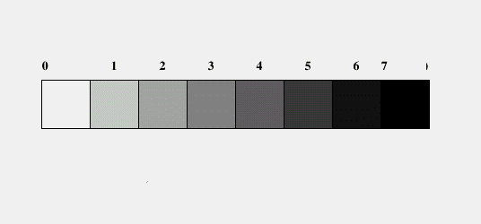

***POSGRADO EN GESTIÓN DE LAS TELECOMUNICACIONES.***



***Curso: Introducción a las***

***Telecomunicaciones. Unidad 1:***

[***kustra@itba.edu.ar***](mailto:kustra@itba.edu.ar)

**Ejercicio 1:**

Si tuviera que identificar 16 niveles de brillo, ¿ cuantos digitos binarios tendria que usar por nivel de brillo ?

**Ejercicio 2:**

Con 8 digitos binarios, ¿ cuantos niveles de brillo puedo identificar ?

**Ejercicio 3:**

¿ Como serian las posibles combinac iones de los digitos binarios si se toman 5 digitos por nivel de brillo ?

Se indican tres posibles:

00000

00100

11111

**Ejemplo 2:**

En la figura 9 debajo vemos otro ejemplo de la representación de una imagen por medio de su código binario. La imagen se analiza en cuadrados y el brillo de ese cuadr ado se identifica con un 1 o un 0 de acuerdo a si es blanco o negro.

22

**( e xt r a i d o de mat e ri al p r ep ar ad o para la U I T por e l mis m o autor)**

Ing. Rubén Kust ra

***POSGRADO EN GESTIÓN DE LAS TELECOMUNICACIONES.***



***Curso: Introducción a las***

***Telecomunicaciones. Unidad 1:***

[***kustra@itba.edu.ar***](mailto:kustra@itba.edu.ar)

Imagen

Codigo binario

**Figura 9 : Image n y su código bi na rio**

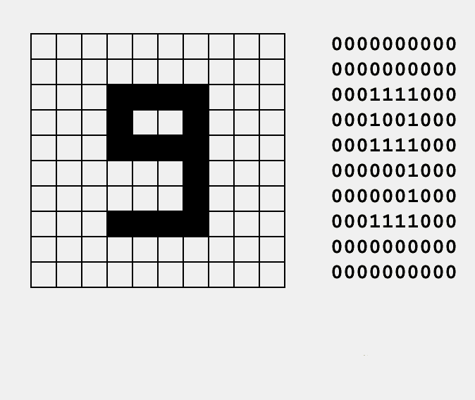

1.6.1 Bi ts y Baudios.

La señal binaria de la figur a 10 (unos y ceros) tiene una velocidad de 1000 pulsos binarios por segundo o como

23

**( e xt r a i d o de mat e ri al p r ep ar ad o para la U I T por e l mis m o autor)**

Ing. Rubén Kust ra

***POSGRADO EN GESTIÓN DE LAS TELECOMUNICACIONES.***



***Curso: Introducción a las***

***Telecomunicaciones. Unidad 1:***

[***kustra@itba.edu.ar***](mailto:kustra@itba.edu.ar)

frecuentemente se denomina una velocidad de señalización de 1.000 baudios. Esto significa que cada pulso tiene una duración de 1 milisegundo. Cada pulso binario o baudio lleva información de acuerdo a sí su valor es un 1 o un 0. Esta información esta ligada a

la probabilidad que el pulso sea un uno o un cero. La Información se mide en bits y su relación matemá tica con la probabilidad es :

Información en bit = log base 2 (probabilidad de ocurrencia del pulso.)

En el caso particular que los pulsos sean equiprobables (igual probabilidad de aparecer un uno o un cero) la información es 1 bit .

Es decir que esta s eñal lleva 1 bit por pulso binario o por baudio.

Se denomina velocidad de informac ión a la cantidad de bits que lleva por segundo (bit/seg o bps). En esta caso particular la información es de 2.000 bits por segundo pues hay 2.000 baudios o pulsos por segundo y cada uno lleva una información de 1 bit.

**Es evidente que para llevar mayor información debo transmitir mayor cantidad de puls o s por segundo y esto se paga con un mayor contenido es pectral a r mónic o o ancho de banda de la señal. Es decir que el vinculo o medi o de trans m isión debe estar preparado para absorber to do el espectro de frecuencias a transmitir para reproducir fielmente la señal.**

24

**( e xt r a i d o de mat e ri al p r ep ar ad o para la U I T por e l mis m o autor)**

Ing. Rubén Kust ra

***POSGRADO EN GESTIÓN DE LAS TELECOMUNICACIONES.***



***Curso: Introducción a las***

***Telecomunicaciones. Unidad 1:***

[***kustra@itba.edu.ar***](mailto:kustra@itba.edu.ar)

Datos transmitidos

Señal

**Figura 1 0 . Señal binaria de datos**

1.6.2 La relación señal a ruido.

Los factores fundamentales que c ontrolan el índice y la calidad de la transmisión de información son el ancho de banda *B* y la potencia *S* de la señal.

El *ancho de banda* de un canal es el rango de frecuencias que éste puede transmitir con razonable fidelidad; por ejemplo, si un canal puede transmitir con razona ble fidelidad una señal cuyas componentes de frecuencia ocupan un rango de 1,000 hasta un máximo de 5,000 Hz (5 kHz) el ancho de banda será de 4 kHz.

Para comprender el papel de *B* , se considera la posibilidad de aumentar la velocidad de transmisión de la información mediante la compresión en el tiempo de la señal. Si una señal se comprime en el tiempo un factor de dos, se podrá tr ansmitir en la mitad del tiempo, y

la velocidad de transmisión se duplica. Sin embargo, la compresión por un factor de dos hace que la s eñal "oscile" dos veces más rápido, lo que implica que las frecuencias de sus componentes se dupliquen. Para transmitir sin distorsión esta señal comprimida, el ancho de banda del canal debe duplicarse. De esta forma, el índice de transmisión de la información es directamente proporcional a B. Con más generalidad si un canal de ancho de banda B puede transmitir N

25

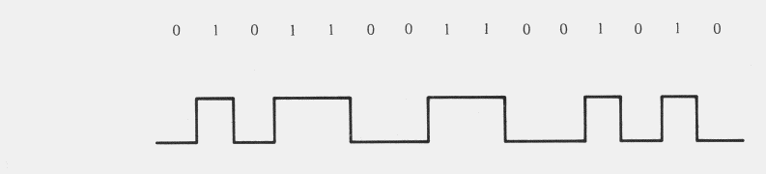

**( e xt r a i d o de mat e ri al p r ep ar ad o para la U I T por e l mis m o autor)**

Ing. Rubén Kust ra

***POSGRADO EN GESTIÓN DE LAS TELECOMUNICACIONES.***



***Curso: Introducción a las***

***Telecomunicaciones. Unidad 1:***

[***kustra@itba.edu.ar***](mailto:kustra@itba.edu.ar)

pulsos por segundo, entonces, para tr ansmitir KN pulsos por segundo se necesita un canal de ancho de banda KB. Para reiterar, el número de pulsos/segundo que pueden transmitirse a través de un canal es directamente proporcional a su ancho de banda B.

La potencia S de la señal desempeña un papel dual en la transmisión de información. Primer o, S esta relacionada con la calidad de la transmisión. Al incrementarse S, la potencia de la señal, se reduce el efecto del ruido de canal , y la información se recibe con

mayor exactitud, o con menos ince rtidumbre. Una mayor relación de

señal a ruido S/N permite tambi én la transmisión a través de una distancia mayor. En cualquier caso, una cierta S/N mínima es necesaria para la comunicación.

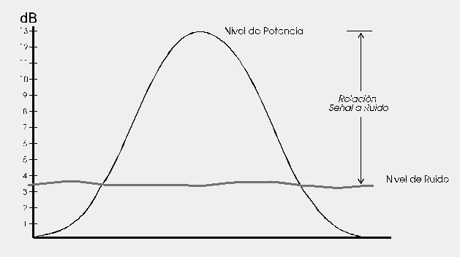

**Relación Señal a Ruido (S/N)**

**Figura 11. Relación señal a ruido**

26

**( e xt r a i d o de mat e ri al p r ep ar ad o para la U I T por e l mis m o autor)**

Ing. Rubén Kust ra

***POSGRADO EN GESTIÓN DE LAS TELECOMUNICACIONES.***



***Curso: Introducción a las***

***Telecomunicaciones. Unidad 1:***

[***kustra@itba.edu.ar***](mailto:kustra@itba.edu.ar)

Generalmente la relación señal a ruido se expresa en db que es 10 log S / R con logaritmo en base 10. U na relación señal a ruido de 10.000 veces da 10 log 10.000= 40 db.

1.6.3 Ca pacida d máxi ma de un canal.

En 1928 Harry Nyquist, un investi gador en el área de telegrafía, publico una ecuación que media la razón de transmisi ón de la señal en bauds. La razón de Nyquist es igual a 2B símbolos (o señales) por segundo, donde B es el ancho de banda del canal de transmisión. Así, usando esta ecuación, el anc ho de banda de un canal telefónico de 3,000 Hz puede transmitido hasta 2x3,000, o 6,000 bauds.

Claude Shannon después de la invest igación de Nyquist estudio el como el ruido afecta a la transmisión de datos. Shannon tomo en cuenta la razón *señal-a-ruido* del canal de transmisión(medido en decibeles o dB) y derivo el teorema de Capacidad de Shannon.

**C = B log 2 (1+S/N ) bps**

Un típico canal telefónico de voz tiene una razón de señal a ruido de 30 dB (1000:1) y un ancho de banda de 3,000 Hz. Si sustituimos esos valores en el teorema de Shannon:

**C = 3,000 log 2 (1+1000) 30,000 bps**

27

**( e xt r a i d o de mat e ri al p r ep ar ad o para la U I T por e l mis m o autor)**

Ing. Rubén Kust ra

***POSGRADO EN GESTIÓN DE LAS TELECOMUNICACIONES.***



***Curso: Introducción a las***

***Telecomunicaciones. Unidad 1:***

[***kustra@itba.edu.ar***](mailto:kustra@itba.edu.ar)

Debido a que log2(1001) es aproximadamente igual a 10, el teorema nos demuestra que la capacidad máxima* de un canal telefónico es aproximadamente a 30,000 bps.

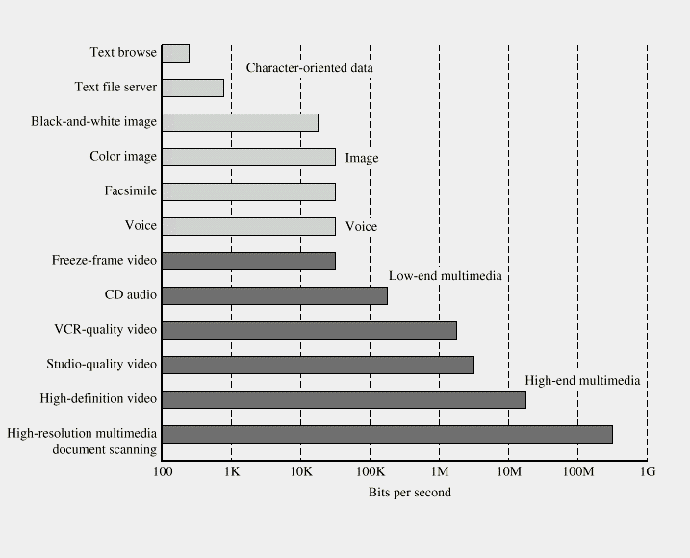

**Figura 1 2 : Velocidades de transmisión para distintos servicios . Referencia: Stalling. Macmillan**

En la figura 12 se puede observar la s velocidades de transmisión en bits por segundos que s on necesarias para distintos servicios . A mayor velocidad de transmisión nec esito un medio de transmisión

28

**( e xt r a i d o de mat e ri al p r ep ar ad o para la U I T por e l mis m o autor)**

Ing. Rubén Kust ra

***POSGRADO EN GESTIÓN DE LAS TELECOMUNICACIONES.***



***Curso: Introducción a las***

***Telecomunicaciones. Unidad 1:***

[***kustra@itba.edu.ar***](mailto:kustra@itba.edu.ar)

(fibra, radioenlace, par de cobre, etc) que tenga una mayor capacidad o ancho de banda .

**Ejemplo 3:**

En la figura debajo vemos como un tren de pulsos binarios afectado por el ruido puede producir errores en el momento de la decisión (si es un 1 o un 0) en el extremo distante.

Datos transmitidos

Señal

Ruido

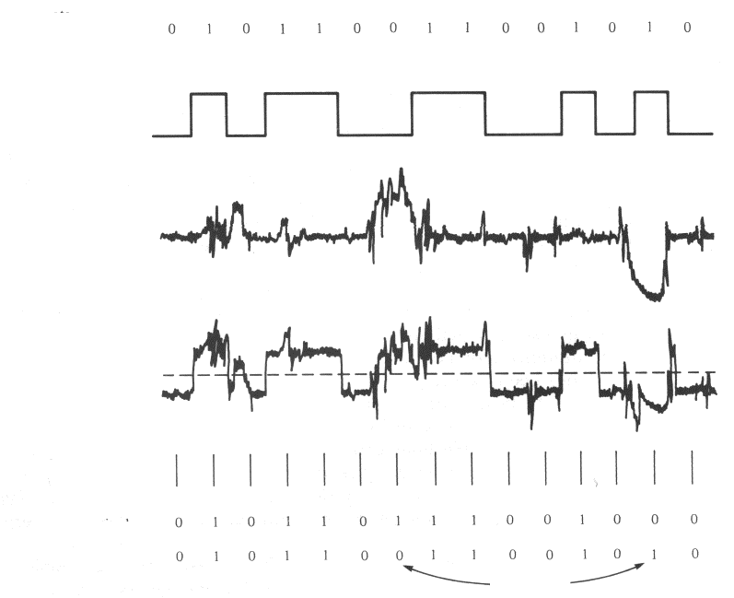

Señal mas ruido

Instantes de muestreo

(sampling)

Datos recibidos

Datos originales

Bits en error

**Figura 13. Errores en la detección de una señal con ruido. Ejemplo 4**

29

**( e xt r a i d o de mat e ri al p r ep ar ad o para la U I T por e l mis m o autor)**

Ing. Rubén Kust ra

***POSGRADO EN GESTIÓN DE LAS TELECOMUNICACIONES.***



***Curso: Introducción a las***

***Telecomunicaciones. Unidad 1:***

[***kustra@itba.edu.ar***](mailto:kustra@itba.edu.ar)

En la figura 14 debajo vemos una señal binaria de 2.000 bits por seg que se hace pasar por un vinc ulo o medio de transmisión. De acuerdo al ancho de banda considerado para el medio de transmisión (comenzamos con 500 Hz y aumentamos hasta 4.000 Hz) podemos observar como es la señal en el extremo distante. Por supuesto par a mayor ancho de banda del vinculo de transmisión tenemos una señal mas fiel.

Pulsos antes de la transmisiòn. Bit rate 2.000 bits / seg

Pulsos despues de la transmisiòn

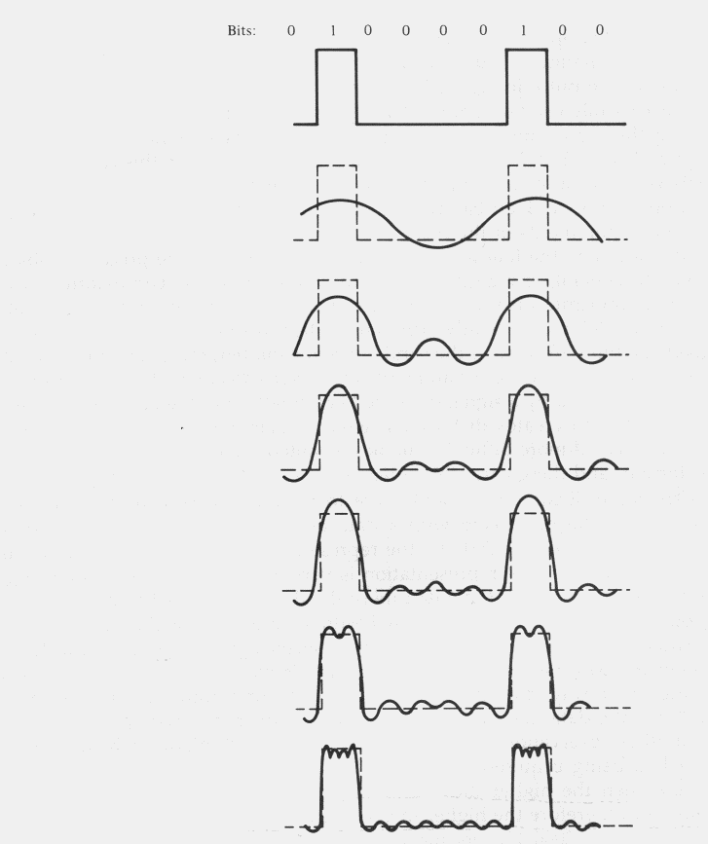

Ancho de banda 500 Hz

Ancho de banda 900 Hz

Ancho de banda 1.300 Hz

Ancho de banda 1.700 Hz

Ancho de banda 2.500 Hz

Ancho de banda 4.000 Hz

**Figura 1 4 . Limi ta ciones del ancho de banda a la transmisión de una señal**

30

**( e xt r a i d o de mat e ri al p r ep ar ad o para la U I T por e l mis m o autor)**

Ing. Rubén Kust ra

***POSGRADO EN GESTIÓN DE LAS TELECOMUNICACIONES.***



***Curso: Introducción a las***

***Telecomunicaciones. Unidad 1:***

[***kustra@itba.edu.ar***](mailto:kustra@itba.edu.ar)

1.6.4 Modulación.

. La modulación es la capacidad inherente de tomar la información digital (ondas cuadrada s) y modificar las frecuencias específicas de la señal portadora para que la información pueda ser transmitida de un punto a otro sin ningún problema. La demodulación es el proceso de regresar la in formación a su forma original.

La transmisión electrónica no esta limitada solo a líneas de grado de voz. También puede aplicarse a cualesquier otra frecuencia usando las mismas técnicas de modulación/demodulación sobre diferentes tipos de líneas, o pulso s, estos representan las señales digitales que pueden también ser transmitidos sobre circuitos diseñados específicamente para su propagación.

1.6.5 Ca nal de transmisión.

Es el medio que soporta la pr opagación de señales acústicas, electromagnéticas, de luz u ondas. Los canales de transmisión son típicamente cables metálicos o fibra óptica que acotan ( *confinan* ) la señal por si mismos, las radio transmisiones, la transmisión por satélite o por microondas por línea de vista.

Los medios físicos que acarr ean la información pueden ser de dos Tipos: **confinados** (bounded) o limitados y **no confinados** (unbounded). En un medio confinado, la s señales se ven limitadas por el medio y no se salen de él - e xcepto por algunas pequeñas pérdidas. Los medios no confi nados son aquellos donde las señales electromagnéticas origi nadas por la fuente radian libremente a través del medio y se esparcen por éste -el aire por ejemplo.

1.6.6 Clasificaciòn de los medios de comunicación.

***Medios confinados***

• Alambre

• Par Trenzado

31

Ing. Rubén Kust ra

**( e xt r a i d o de mat e ri al p r ep ar ad o para la U I T por e l mis m o autor)**

***POSGRADO EN GESTIÓN DE LAS TELECOMUNICACIONES.***



***Curso: Introducción a las***

***Telecomunicaciones. Unidad 1:***

[***kustra@itba.edu.ar***](mailto:kustra@itba.edu.ar)

• Cable Coaxial

• Fibra Óptica

• Guía de Onda

***Medios no confi n a dos***

• Satélite

• Microondas terrestre

• Ondas de Radio (radio frecuencias)

Infrarrojo/Laser

1.7 Conversión analogicodigital

A continuación se examinarán la s técnicas que transforman una señal de la forma analógica en digita l. Este proceso conocido como conversión A/D es nec esario para utilizar las mejores propiedades de la transmisión digital de las señales.

En la transmisión de una señal se requieren dos condiciones: por un lado, se trata de reducir al máximo la ocupación del canal de transmisión, para permitir la utilizac ión por parte de otras señales; por otro lado, es necesario que la técnica de digitalización utilizada permita una reproducción de buena calidad de la señal de origen.

Las técnicas de codificación pueden ser de dos tipos: codificación de voz o codificación de señal. Existen también técnicas mixtas, o codificación híbrida.

En la codificación de señal la f unción real es la que representa

la señal vocal y es transmiti da a través de un número dado de muestras. Se requiere una ocupac ión de canal más amplia pero provee una muy buena calidad de la señal recibida.

Por el contrario, la codifi cación de voz presenta una ocupación del canal más reducida, y permite una calidad menor, pero que es aceptable para muchas utilizaci ones. Esta codificación es paramétrica, es decir que se trans mite una serie de parámetros que

describen la generación de la señal.

32

**( e xt r a i d o de mat e ri al p r ep ar ad o para la U I T por e l mis m o autor)**

Ing. Rubén Kust ra

***POSGRADO EN GESTIÓN DE LAS TELECOMUNICACIONES.***



***Curso: Introducción a las***

***Telecomunicaciones. Unidad 1:***

[***kustra@itba.edu.ar***](mailto:kustra@itba.edu.ar)

La técnica híbrida une las caracter ísticas de las dos técnicas descriptas y provee un aceptable compromiso entre calidad de voz y ocupación del canal. Hoy se utiliza en los sistemas de telefonía celular digital.

1.7.1 La técnica MIC (Modulación por impulsos codificados) o PCM (Pul se Code Modulation).

Esta técnica fue desarrollada en los años ‘30, pero se implementó sólo a partir de los años ‘60, cuando fueron disponibles los componentes de circuitos integrados.

La técnica PCM, que es la codificación de una señal, es hoy ampliamente utilizada en la codificación vocal, y el valor numérico de

64 Kbits/s a ella asociado es un número clave en la transmisión telefónica. Se observará, a conti nuación, cómo funciona ese tipo de modulación. Está dividida en tres pasos sucesivos:

• muestreo

• cuantificación

• Codificación.

1.8 Modalidades de transferencia.

¿Qué significa modalidad de transferencia?

Con el término de “ m odalidades de transferencia de los datos” se incluyen diferentes cuestiones: el modo de empaquetar los datos para que viajen el la red, la maner a de ejecutar la conmutación que permite el enrutamiento de los datos, y también el multiplexing de los datos, o sea, la utilización de un circuito llamado multiplexor que permite la transmisión de varias señales por un mismo enlace simultáneamente, por división temporal o de frecuencia.

33

**( e xt r a i d o de mat e ri al p r ep ar ad o para la U I T por e l mis m o autor)**

Ing. Rubén Kust ra

***POSGRADO EN GESTIÓN DE LAS TELECOMUNICACIONES.***



***Curso: Introducción a las***

***Telecomunicaciones. Unidad 1:***

[***kustra@itba.edu.ar***](mailto:kustra@itba.edu.ar)

Históricamente, y por muchos años, el tipo de dato que se transfería en las líneas de transmisión era la sencilla señal vocal, y por supuesto las soluciones técn icas para el tratamiento de la información eran pensadas para este tipo de señal: su ancho de banda, su sensibilidad a los errores, su escala de máxima demora temporal.

En las últimas décadas, la importancia del transferencia de datos se hizo mayor, y se p r oyectaron soluciones técnicas apropiadas. Probablemente en el futuro, el papel central será el de los datos multimediales, con contenido de datos, voz y video, y es lógico que las organizaciones de estandarización internacionales piensen en la realización de redes en las cuales las modalidades de transferencia, el control de los errores, los estándares de formato sean los mismos para t odos los tipos de señal.

1.8.1 Em paquetamient o de los datos

Existen tres modalidades de transferir los datos:

• modalidad de circuito (circuit mode)

• modalidad de paquete (packet o frame mode)

• modalidad de celdas (cell mode)

• Modalidad de circuito es la modalidad en la cual la señal está dividida en segmentos de tiempo que ocupan sucesivamente el canal. Todos los bloques tienen la misma duración debido a la mencionada división. No se introducen “ e xtra bits” en la información.

• Modalidad de paquete es la que prevé que la señal esté

dividida en paquetes de tamaño diferent e a los cuales se agrega un

“ e ncabezado” o header, que se ut iliza para la conmutación, el multiplexing y la detección de errores.

• En la modalidad de celdas se observa una solución

intermedia entre las otras dos modalidades mencionadas: las celdas

tienen una duración fija, mucho má s grande que la de los segmentos de tiempo de la modalidad de circ uito, pero también tienen headers,

34

**( e xt r a i d o de mat e ri al p r ep ar ad o para la U I T por e l mis m o autor)**

Ing. Rubén Kust ra

***POSGRADO EN GESTIÓN DE LAS TELECOMUNICACIONES.***



***Curso: Introducción a las***

***Telecomunicaciones. Unidad 1:***

[***kustra@itba.edu.ar***](mailto:kustra@itba.edu.ar)

como en la modalidad de paquete. Esta solución parece ser la más cercana a la versatilidad requeri da en una red global no pensada por un particular tipo de servicio.

A veces, se hace necesario que en su “ v iaje” a través de la red la información tenga que cambiar su modalidad de empaquetamiento. Esto se logra mediante dos posibles té cnicas: la “ c ircuit emulation” y

la “ s tratification” . Ambas se rán presentadas más adelante.

1.8.2 Mu ltiplexación ( Multiplexing).

**Multiplexacion** es la técnica por medio de la cual la línea de transmisión es compartida ent re las distintas señales.

En la modalidad de empaquetamiento de circuito, los datos, en forma de intervalos de la misma duración, no tienen una identificación y la multiplexación , llamada MDT (multiplexación por divisiòn de tiempo) (TDM o time division multiplexing ) o ( **position**

**multiplex** ) es realizado sucesivament e entre todas las posibles fuentes.

Por ejemplo, obsérvese en la figura 15 un caso en el que

existen cuatro señales a,b,c,d. En el multiplexor se transmiten, en

secuencia y cíclicamente, los segmentos de tiempo de las señales. La evidente desventaja de este tipo

de multiplexaciòn es que, dedicándose el mismo tiempo a todas las fuentes de señales, aunque al g unas de ellas no

necesiten transmitir, no se pos ee una flexibilidad que permita a las informacion más

35

**( e xt r a i d o de mat e ri al p r ep ar ad o para la U I T por e l mis m o autor)**

Ing. Rubén Kust ra

***POSGRADO EN GESTIÓN DE LAS TELECOMUNICACIONES.***



***Curso: Introducción a las***

***Telecomunicaciones. Unidad 1:***

[***kustra@itba.edu.ar***](mailto:kustra@itba.edu.ar)

MU X

|  |  |  |  |  |
| --- | --- | --- | --- | --- |
| A | A | A | A | A |
| B | B | B | B | B |
| C | C | C | C | C |
| D | D | D | D | D |

D C B A D C B A D C B A

F ig. 15- M u lt ip le x a c ión p o r d ivis ió n d e t ie m p o

extensas una optimización de la tr ansmisión, y se observa, entonces, un importante desgaste del recurso.

En el otro tipo de técnica, la multiplexación etiquetada ( **labelled multiplex** ), se presenta una utilizac ión mucho más eficiente del canal de transmisión (figura 16). Debido al hecho de que los paquetes de los datos tienen etiquetas que permiten la identificación de cada parte, no es ne cesario que sean transmitidos a intervalos regulares, y por lo tanto, en ca so de que exista una diferente densidad de datos entre las distintas fuentes, el sistema permite la optimización en el uso del canal. Este tipo de multiplexaciòn se llama dinámica o estadística (dynamic or statistical multiplex).

36

**( e xt r a i d o de mat e ri al p r ep ar ad o para la U I T por e l mis m o autor)**

Ing. Rubén Kust ra

***POSGRADO EN GESTIÓN DE LAS TELECOMUNICACIONES.***



***Curso: Introducción a las***

***Telecomunicaciones. Unidad 1:***

[***kustra@itba.edu.ar***](mailto:kustra@itba.edu.ar)



A

B

MUX B A C

D

Payload Header

Fig. 16- Multiplexación etiquetada o estadistica

**Ejemplo 4:**

En la figura 17 se observa el caso ya explicado de multiplex por división de tiempo y se detalla otro tipo de multiplex denominado por división de frecuencia MDF o FDM (frequency division multiplexing). Aquí los canales de datos se envían por una separación en división de tiempo y en división de frecuencia respectivamente. En MDT los canal es se envían a través del eje del tiempo en forma secuencial . EnMD F se transmiten todos al mismo tiempo ocupando cada uno un determinado ancho de banda o espectro de frecuencias.

37

**( e xt r a i d o de mat e ri al p r ep ar ad o para la U I T por e l mis m o autor)**

Ing. Rubén Kust ra

***POSGRADO EN GESTIÓN DE LAS TELECOMUNICACIONES.***



***Curso: Introducción a las***

***Telecomunicaciones. Unidad 1:***

[***kustra@itba.edu.ar***](mailto:kustra@itba.edu.ar)

**Figura 1 7 . MDF y TDM . Re ferencia: Stalling. Macmillan**

A) Multiplexing por division de frecuencia

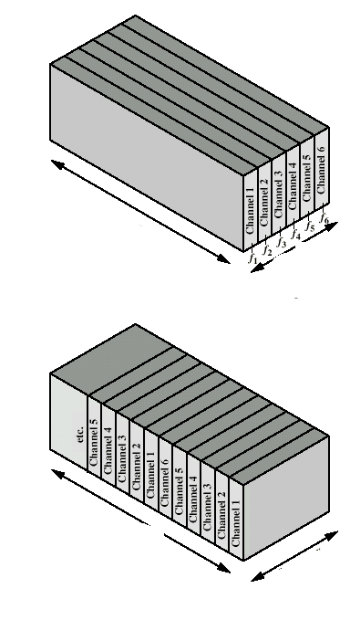

B) Multiplexing por division de tiempo

Tiempo

Tiempo

Frecuencia

Frecuencia

A) Multiplexing por division de frecuencia

B) Multiplexing por division de tiempo

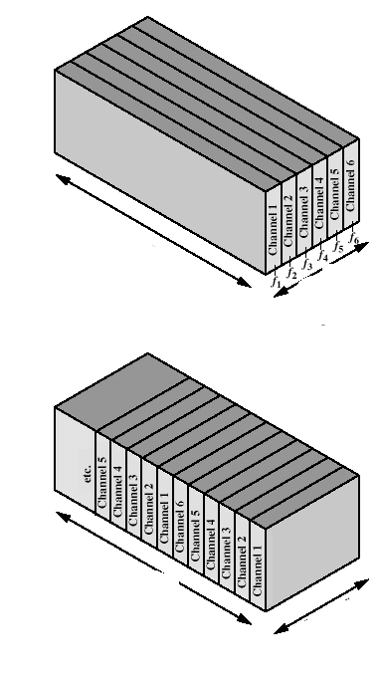

Tiempo

Tiempo

Frecuencia

Frecuencia

1.9 Conmutación (Switching)

Conmutación es la técnica que permite el enrutamiento de los datos. Cuando los datos son en la modalidad de transferencia de frame relay o de celdas, la comuntación es permitida por las etiquetas, y el dato es transferi do entre los dispositivos de

38

**( e xt r a i d o de mat e ri al p r ep ar ad o para la U I T por e l mis m o autor)**

Ing. Rubén Kust ra

***POSGRADO EN GESTIÓN DE LAS TELECOMUNICACIONES.***



***Curso: Introducción a las***

***Telecomunicaciones. Unidad 1:***

[***kustra@itba.edu.ar***](mailto:kustra@itba.edu.ar)

almacenamiento temporáneo de entrada y de salida o “buffer” , que existen en las terminales.

Cuando los datos son transmitidos en modalidad circuito, se conectan los segmentos de tiempo de salida con los de entrada, según el enrutamiento permitido por el sistema de señalización.

La conmutación será tratada en detalle en la séptima semana.

1.10 Sistemas de transmisión.

**Intr oducc i ón**

En los próximos párrafos se describirá el sistema general de transmisión en los cuatro casos de empaquetamiento de datos, y se explicarán las utilizaciones más comunes de cada sistema.

1.10.1 Modalidad de circuito (Circuit mode)

La modalidad de circuito es la que normalmente se emplea en la transmisión vocal, y es siempr e anticipada por una fase de “ s et-up” realizada con la señalización. La bit rate, en este tipo de comunicación, es de 64Kbit/s, como es lógico para una modalidad proyectada para la comunicación vocal.

Otra característica resulta de la **isocr onici dad** de la comunicación: sólo una pequeña demora es aceptable en las comunicaciones telefónicas. Por ot ro lado la tasa de error en bits 2 tiene que ser menor de 10 5 , pero pueden ser tolerados otros tipos de distorsiones menores, si no af ectan la inteligibilidad de la comunica ción vo cal.

En realidad, si bien fue ideada para comunicaciones de voz, la modalidad de circuito que se aplica en la RTPC o Red Telefónica pública conmutada, en ingles PSTN 3, también se utiliza para transmisión de video, donde el r equerimiento de ancho de banda es

*2 BER (Bit Error Ratio) tasa de errores en bit, es una medida de la exactitud de la transmisión, que se obtiene de la comparación de la secuencia de bits enviados con los bits recibidos y midiendo el número de bits que presentan error al llegar a destino.*

*3 PSTN Public Switching Telephone Network, es la red pública de conmutación telefónica*

39

**( e xt r a i d o de mat e ri al p r ep ar ad o para la U I T por e l mis m o autor)**

Ing. Rubén Kust ra

***POSGRADO EN GESTIÓN DE LAS TELECOMUNICACIONES.***



***Curso: Introducción a las***

***Telecomunicaciones. Unidad 1:***

[***kustra@itba.edu.ar***](mailto:kustra@itba.edu.ar)

mucho mayor. De hecho, en la tr ansmisión de video se necesita una banda ancha, llamada con terminología inglesa broadband, entre 64

Kbit/s y valores ma yore s de l o s 2 Mbit s/s.

Por medio de las técnicas de codificación utilizadas, en la transmisión de imágenes de video se observa una mayor sensibilidad a los errores de bit, que se pueden reparar con la transmisión con fibra óptica o especiales técnicas de codificación.

Las recomendaciones de la ITU- T referidas a este tipo de servicios son la H.200 y la H.300.

Actualmente, con la difusi ón de las comunicaciones entre computadoras a través de módem , una gran cantidad de datos es

transferida en la RTPC bajo es ta modalidad. Las recomendaciones

de la serie V “ C omunicación de datos a través de la red telefónica (Data comunication over the telephone Network) ” , y principalmente la V.24, establecen los estándares ac erca de este tema, y también la X.21 fija normas para las redes públicas de conmutación de datos.

1.10.2 Modalidad de paque te (Packet mode): X. 25

La utilización de este tipo de transferencia, hoy en día se encuentra en competencia con la modalidad de frame relay.

Cada paquete es constituido por grupos de octetos o “ b ytes ” (1 byte = 8 bit), y la información queda dividida en paquetes de distinta duración, desde 16 a 1024 bytes, que, cuando llegan a un nudo de la red, se almacenan en una protecci òn secundaria o “ buffer ” . La dirección final del dato es “ l eída” y el dato enviado al nudo sucesivo o a su destino final.

El protocolo utilizado en la red de datos con conmutación de paquetes RDCP o PSDN (Public Swiched Data Network) es generalmente el protocolo X.25, según la recomendación de la ITU-T.

En este modelo, el canal queda compartido entre todas las fuentes y si la transmisión de un paquete no puede efectuarse por la momentánea falta de “ e spacio” en el canal, el paquete queda en el “ b uffer ” de tránsito, por lo que se generan, a veces, demoras en la

transmi si ón. Pero, al contra rio de lo que puede pasar en l a modalidad

de circuito, que dedica el mismo tiempo a todas las fuentes, en este

40

**( e xt r a i d o de mat e ri al p r ep ar ad o para la U I T por e l mis m o autor)**

Ing. Rubén Kust ra

***POSGRADO EN GESTIÓN DE LAS TELECOMUNICACIONES.***



***Curso: Introducción a las***

***Telecomunicaciones. Unidad 1:***

[***kustra@itba.edu.ar***](mailto:kustra@itba.edu.ar)

caso, el canal nunca queda inutilizado si una de las fuentes necesita transmiti r.

Si la bit rate del transmisor es mucho más grande que la del receptor, éste puede envia r un mensaje para detener temporáneamente la transmisión. De esta manera, es posible manejar

la comunicación entre usuar ios que dispongan de equipos de diferentes o distinta s velocidades y calidades.

Es, además, necesario distinguir ent re aplicaciones interactivas y transferencias en una sola dirección de amplios archivos.

Queda claro que, en el primer caso, hace falta un tiempo de contestación breve, pero el tiempo de establecimiento “ s et up” de la

conexión es tan largo que, para per mitir una trasferencia eficaz de

preguntas y respuestas, se prefiere frecuentemente dejar la conexión activada en forma permanente. Por lo tanto, se produce, de este modo, un evidente desgaste de la capacidad del canal.

1.10.3 Tr ansferencia de lo s da tos en la red: con conexión orientada y sin conexión.

El “ v iaje” del dato en la red puede realizarse según dos modalidades: la transferencia con conexión orientada y la transferencia sin c onexión (figura 18).

La transferencia con conexión orientada está conformada por tres etapas:

• Establecimiento de la conexión (connection set-up):

el primero de los paquetes es enviado con la dirección

completa. Esta dirección, codificada en un número de canal lógico NCL (LCN Logical Channel Number, Canal Lógico de Números) es almacenada en cada nudo que encuentra.

• Transmisión de datos:

los paquetes de datos con la dirección abreviada, LCN, son

enviados a través de la red. En c ada nudo se lee el LCN y se envía el paquete al destino siguiente.

41

**( e xt r a i d o de mat e ri al p r ep ar ad o para la U I T por e l mis m o autor)**

Ing. Rubén Kust ra

***POSGRADO EN GESTIÓN DE LAS TELECOMUNICACIONES.***



***Curso: Introducción a las***

***Telecomunicaciones. Unidad 1:***

[***kustra@itba.edu.ar***](mailto:kustra@itba.edu.ar)

• Conclusión:

por último, el transmisor envía un paquete especial de

“ t erminación” que borra en los nudos de la red la huellas del LCN

anteriormente almacenado y comple ta así la transferencia.

conexión orientada sin conexión

Fig.18 - Transferencia con conexión orientada y sin conexión

En este tipo de transferencia, se establece entonces un camino lógico y todos los paquetes siguen la misma ruta.

Diferente es el caso de la trans ferencia sin conexión: con esta modalidad, cada paquete viaja por la red con su completa dirección, y

42

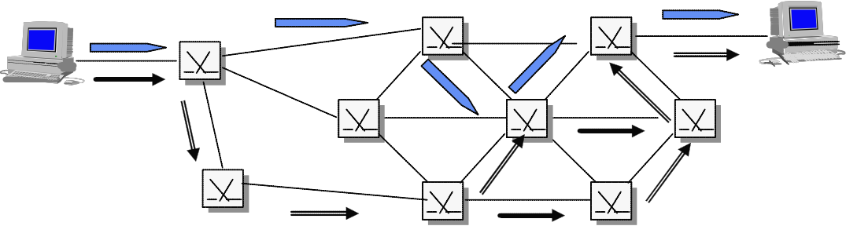

**( e xt r a i d o de mat e ri al p r ep ar ad o para la U I T por e l mis m o autor)**

Ing. Rubén Kust ra

***POSGRADO EN GESTIÓN DE LAS TELECOMUNICACIONES.***



***Curso: Introducción a las***

***Telecomunicaciones. Unidad 1:***

[***kustra@itba.edu.ar***](mailto:kustra@itba.edu.ar)

continúa el camino que resulta más rápido, teniendo en cuenta el estado de tráfico de la red.

Con esta técnica de conexión, los distintos paquetes, que siguen diferentes caminos, llegan a destino en cualquier orden. Entonces, el receptor es más co mplejo que en el caso precedente, porque tiene la tarea de reor ganizar los datos, utilizando las informaciones contenidas en los headers de los paquetes.

El ancho de banda de este tipo de transmisión va de los 64

Kbit/s y 2 Mbit/s.

Otro asunto importante es exami nar que tipo de control de error existe en esta clase de transmisi ón y la técnica de retransmisión de una parte de los datos no recibidos o recibidos con distorsión.

La técnica elegida afecta el tiempo total de transmisión: en este tipo de transferencia de hecho hay un control, entre los pasajes intermedios de los datos y en c ada nudo puede originarse un pedido de nueva transmisión.

En otras palabras, después de c ada pasaje entre dos nudos A y B, el nudo A espera una señal de recibido antes de enviar nuevos datos hacia B: este procedimiento, llamado “ l ink by link” , o paso a paso, alarga el tiempo de trans misión, aun teniendo bajas las posibilidades de recepción errónea en el destino.

1.10.4 Modalidad de paquete (Packet mode): Retransmisión de Tramas (Frame Relay)

El modo de retransmisión de tr amas conocido por su sigla inglesa frame relay (o frame mode), es muy parecido al X.25: también prevé el empaquetamiento en medida variable de los datos, y utiliza la modalidad de conexión orientada. Por otro lado, el control de la calidad de la transmisión no es ejecutado entre cada nudo, sino sólo a destino final. Este tipo de contro l, llamado extremo a extremo “ **end to end”** , de una punta a otra, permite tiempos de transmisión

43

**( e xt r a i d o de mat e ri al p r ep ar ad o para la U I T por e l mis m o autor)**

Ing. Rubén Kust ra

***POSGRADO EN GESTIÓN DE LAS TELECOMUNICACIONES.***



***Curso: Introducción a las***

***Telecomunicaciones. Unidad 1:***

[***kustra@itba.edu.ar***](mailto:kustra@itba.edu.ar)

notablemente más rápidos, pero sólo si la calidad de la red es muy buena y el evento de una retransmisión total es muy improbable. La tasa de errores máxima (limite) que se requiere para este sistema es

10 -6 (menos de 1 bit errado entre 100000 transmitidos).

De lo dicho anteriormente, la utilización de este sistema es preferible para las redes de área local, LAN 4 (Local Area Network, Red de Área Local), es decir redes de alto tráfico, que permitan una gran velocidad contando con conexiones de muy alta calidad.

La bit rate de esta modalidad está normalmente entre 10 y 16

Mbit/s, y llega, a veces, a valores de 100 Mbit/s en algunas LAN. La modalidad de frame relay permite interconexiones entre distintas redes LAN mucho más eficaces que la s otras opciones existentes, es decir conexiones sobre líneas alquiladas o según X.25.

1.10.5 Modalidad de celdas (Cell mode)

La modalidad de transmisión de celdas y en particular, la más importante de todas, el modo de transferencia asincronico MTA o ATM (Asinchronous Transfer Mode, Modalidad de Transferencia Asíncrona), es la modalidad de tr ansferencia que puede ser utilizada para cada tipo de dato, voz y video, independientemente del anc ho de banda.

Las celdas tienen una medida o di mensión fija de 53 bytes, pero los canales que tienen mayo r cantidad de datos, pueden enviar celdas más frecuentemente que los canales que tienen menos datos.

*4 LAN (Local Area Network, red de area local): es una red que conecta todas las computadoras y los sistemas de procesamiento datos de una oficina o empresa, eventualmente situadas en distintos lugares.*

44

**( e xt r a i d o de mat e ri al p r ep ar ad o para la U I T por e l mis m o autor)**

Ing. Rubén Kust ra

***POSGRADO EN GESTIÓN DE LAS TELECOMUNICACIONES.***



***Curso: Introducción a las***

***Telecomunicaciones. Unidad 1:***

[***kustra@itba.edu.ar***](mailto:kustra@itba.edu.ar)

|  |  |  |  |  |  |
| --- | --- | --- | --- | --- | --- |
| canal | canal | canal | canal | celda | canal |
| 1 | 4 | 7 | 4 | vacía | 4 |

Fig 19- Secuencia de celdas

En la figura 19 se puede ver el flujo de celdas pertenecientes a distintos canales una después de la otra, y intercaladas a veces por unas celdas de inactividad, o “ i dle cell ” : esta secuencia constituye la base del sistema MTA o ATM en Inglès.

**Ejemplo 5:**

En la figura 20 podemos observa r las caracteristicas de los distintos modos de transferencia. Por ejemplo la conmutación de circuitos paga su simplicidad con una tasa fija de bits. Lo contrario ocurre con la conmutación de paquetes.

45

**( e xt r a i d o de mat e ri al p r ep ar ad o para la U I T por e l mis m o autor)**

Ing. Rubén Kust ra

***POSGRADO EN GESTIÓN DE LAS TELECOMUNICACIONES.***



***Curso: Introducción a las***

***Telecomunicaciones. Unidad 1:***

[***kustra@itba.edu.ar***](mailto:kustra@itba.edu.ar)

Tasa fija de bits

Simplicidad

Tasa variable de bits

Complejidad

Conmutaciòn de circuitos

Conmutaciòn de circuitos multirate

Cell Relay

( ATM )

Frame relay

Conmutación de paquetes

**Figura 20 : Características de distintos modos de transferencia** .

**Ejemplo 6 :**

En la figura 21 se observa lo s sucesos o eventos que ocurren secuencialmente en conmutac ión de circuitos y de paquetes.

46

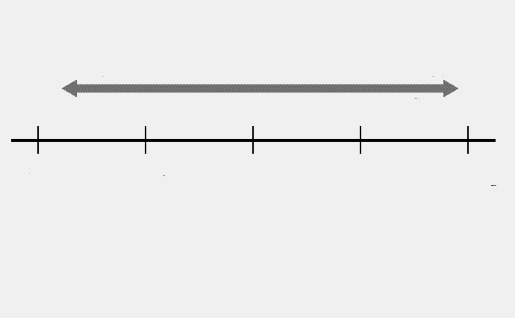

**( e xt r a i d o de mat e ri al p r ep ar ad o para la U I T por e l mis m o autor)**

Ing. Rubén Kust ra

***POSGRADO EN GESTIÓN DE LAS TELECOMUNICACIONES.***



***Curso: Introducción a las***

***Telecomunicaciones. Unidad 1:***

[***kustra@itba.edu.ar***](mailto:kustra@itba.edu.ar)

Señal de

A) Conmutaciòn de circuitos

Retardo de propagaciòn

B) Conmutaciòn de paquetes de circuito virtual

Retardo de procesamiento

C) Conmutaciòn de paquetes datagrama

requerimiento de

llamada

Paquete de requerimiento de llamada

Paquete de aceptaciòn de llamada

Señal de aceptacion de llamada

Señal de acuse de recibo

Señal de acuse de recibo

Nodos

**Figura 21 Cronología de tie m pos par a conmutación de circuitos y de paquete. Referencia: S t allings. Macmillan.**

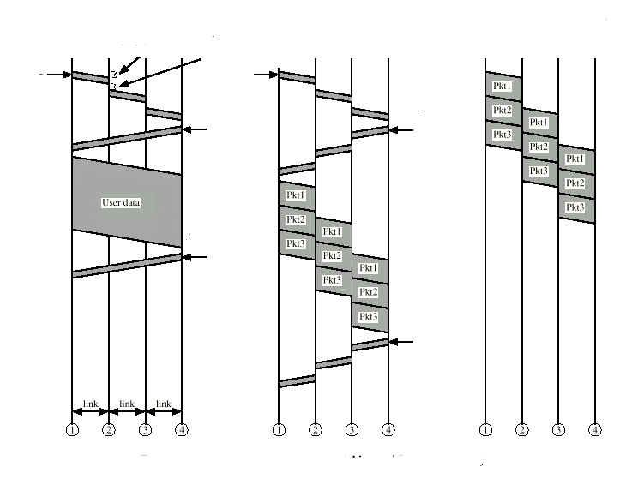

47

**( e xt r a i d o de mat e ri al p r ep ar ad o para la U I T por e l mis m o autor)**

Ing. Rubén Kust ra

***POSGRADO EN GESTIÓN DE LAS TELECOMUNICACIONES.***



***Curso: Introducción a las***

***Telecomunicaciones. Unidad 1:***

[***kustra@itba.edu.ar***](mailto:kustra@itba.edu.ar)

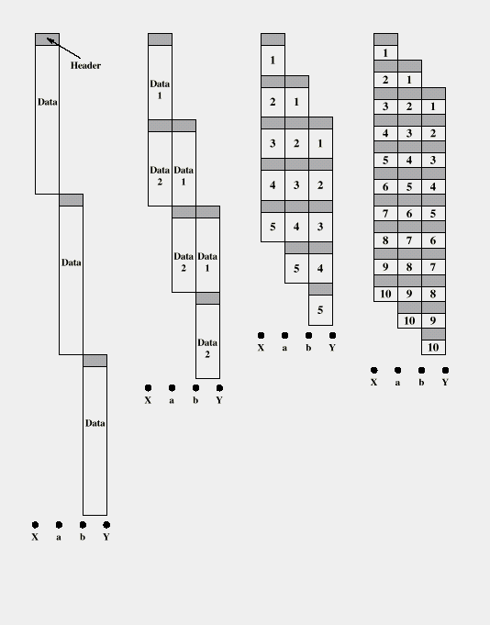

**Figura 22 . Efecto del tama ño de l pa quete sobre el tie m po de transmisión. Referenc ia: Stallings. Macmillan**

48

**( e xt r a i d o de mat e ri al p r ep ar ad o para la U I T por e l mis m o autor)**

Ing. Rubén Kust ra

***POSGRADO EN GESTIÓN DE LAS TELECOMUNICACIONES.***



***Curso: Introducción a las***

***Telecomunicaciones. Unidad 1:***

[***kustra@itba.edu.ar***](mailto:kustra@itba.edu.ar)

**Ejemplo 7:**

En la figura 22 (pagina anterior) se ejemplifica el efecto del tamaño del paquete con respecto al tiempo de la transmisión.

Vemos que disminuyendo el ta maño del paquete se disminuye el tiempo de transmisión, pero que a partir de cierto tamaño los bits de encabezado o header que se transmiten son significativos con respecto a los bits de información.

O sea que no existe una proporción o relación alta por paquete entre los bits de encabezamiento y los de información transmitidos.

1.11 Principios generales acerca de los medios de transmisión.

Características gene rales

La transferencia de informaci ones requiere que los datos, en forma analógica o digital, sean tr ansportados a trav és de distancias a veces muy largas. En el esquema de la figura 23 se muestra la estructura básica de un sistema de comunicación de una vía. En este esquema se ven el transmisor y el receptor que generan y reciben la información, respectivamente. En el centro de la figura se encuentra lo que se define generalmente como **can a l** o **me dio de tr ansmisión** .

El medio de transmisión es la enti dad por la cual la información viaja desde la fuente hacia el lugar de destino. Puede ser una conexión física, por ejemplo: cable de cobre, fibra ópt ica o el espacio libre por el cual se propagan la s ondas electromagnéticas que soportan la información.

El primer objeto de esta sem ana es, entonces, el estudio de los medios de transmisión, sus tipo logías, sus ca ra ct erísti ca s, los parámetros que describen la calidad y la eficiencia.

49

**( e xt r a i d o de mat e ri al p r ep ar ad o para la U I T por e l mis m o autor)**

Ing. Rubén Kust ra

***POSGRADO EN GESTIÓN DE LAS TELECOMUNICACIONES.***



***Curso: Introducción a las***

***Telecomunicaciones. Unidad 1:***

[***kustra@itba.edu.ar***](mailto:kustra@itba.edu.ar)

transmisor receptor

medio de transmisión

Fig. 23.- Esquema básico de un sistema de telecomunicación de una vía

Luego se explicarán cuáles son las técnicas que se adoptan para que los datos puedan ser transportados en los distintos medios, y cómo se solucionan los probl emas específicos que se encuentran en cada uno de ellos *.*

50

**( e xt r a i d o de mat e ri al p r ep ar ad o para la U I T por e l mis m o autor)**

Ing. Rubén Kust ra

***POSGRADO EN GESTIÓN DE LAS TELECOMUNICACIONES.***



***Curso: Introducción a las***

***Telecomunicaciones. Unidad 1:***

[***kustra@itba.edu.ar***](mailto:kustra@itba.edu.ar)

Finalmente, se abarcará el tema de la conmutación en los diferentes tipos de conexiones.

Para comenzar se describen, a c ontinuación, las características de enlaces de:

•cables metálicos;

•fibras ópticas; y

•ondas electromagnéticas.

Solamente, en los dos primeros casos existe un enlace físico; mientras que, en el tercero, se utilizan las propiedades de las ondas electromagnéticas para tran sferir las informaciones.

Es importante notar que, en los modernos sistemas de comunicación, el mismo dato puede viajar en parte en forma analógica y en parte en forma digita l, y que también el medio de transmisión frecuentemente varía en el camino desde la fuente al lugar de destino. Obsérvese, por ejemplo, la figura 24: con una llamada telefónica desde la red fija se envía una señal analógica de voz hacia una central de conmutación, y después la misma señal, digitalizada, es transferida a través de un enlace vía radio a otro país, para ser posteriormente enrutada por un cable óptico, y

finalmente llegar al lugar de desti no, donde se ejecuta nuevamente la conversión en señal analógica.

Es de destacar que algunos aspectos, como el ruido y la atenuación, afectan tanto las tr ansmisiones de señales analógicas

como digitales *.*

51

**( e xt r a i d o de mat e ri al p r ep ar ad o para la U I T por e l mis m o autor)**

Ing. Rubén Kust ra

***POSGRADO EN GESTIÓN DE LAS TELECOMUNICACIONES.***



***Curso: Introducción a las***

***Telecomunicaciones. Unidad 1:***

[***kustra@itba.edu.ar***](mailto:kustra@itba.edu.ar)

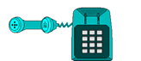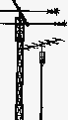

en lace rad io

cab le en

cobre

cab le ó p tico

A/D

D/A

Fig. 24 - “Viaje” de una señal

1.11.1 Ca bles metálicos.

Los cables metálicos, habit ualmente realizados en cobre, constituyen el medio de conexión más utilizado, especialmente en el segmento final de la telefonía fija, es decir, desde el usuario final hasta la primera central de conmutac ión. Existen dos tipos de cables: los pares de cables simétricos y los ca bles coa x iales.

Cables de ***p*** ares

Los pares de cables si métricos (o par de cobre, en la forma más sencilla) se pueden encontrar en cualquier enlace telefónico doméstico; pero existen cables de tamaño mucho mayor, que unen 2,

5, 10, 100 y hasta 500 pares, todos j untos y recubiertos por un único

52

**( e xt r a i d o de mat e ri al p r ep ar ad o para la U I T por e l mis m o autor)**

Ing. Rubén Kust ra

***POSGRADO EN GESTIÓN DE LAS TELECOMUNICACIONES.***



***Curso: Introducción a las***

***Telecomunicaciones. Unidad 1:***

[***kustra@itba.edu.ar***](mailto:kustra@itba.edu.ar)

estrato de material plástico. Esto s grandes cables que se utilizan, por ejemplo, en la conexión entre centrales, poseen propiedades mecánicas idóneas a la instalaci ón subterránea, aérea o submarina.

Este tipo de cable fue pensado para señales analógicas y tiene una capacidad de transmisión de hasta 10 Mbit/s. Está básicamente formado por dos hilos metálicos que pueden ser de varios diámetros (0,4; 0,5; 0,6 y 0,7 mm) y cubierto s de un material plástico aislante; están trenzados en pares o en grupos de cuatro. A veces los cables son recubiertos de un estrato exte rno metálico que constituye una protección de las influencias de las ondas electromagnéticas.

Una particularidad en el último tr amo de la conexión telefónica del usuario en la RTPC o PSTN, consiste en el hecho de que la comunicación es a dos vías: es decir que sobre el mismo par de cobre viajan tanto la señal enviada como la recibida.

Esta técnica permite un ahorro notable; pero es posible adoptarla solamente si la señal tiene un nivel de potencia suficiente. De hecho, a distancias más largas, la señal se atenúa, y es necesaria la utilización de circuitos amplificadores que son unidirecionales.

Entonces, existe un dispositivo llamado **bobi na híbrida** que adapta el circuito de abonado a dos hilos, o bucle de abonado, a los cuatro hilos que conforman un circuito interurbano. Esta estructura puede generar un problema: si se observa el esquema de la figura

25, se puede apreciar que debido a imperfecciones en la adaptación 5 del circuito, puede ocurri r que la señal vuelva y aparezca como un eco. Este eco puede volver tanto al transmisor como al receptor, y se capta como una repetición de la voz que, si es de alto nivel, puede molestar considerablemente.

*5 Adaptación es un término que indica una relación entre las imposibilidades de las partes de un circuito eléctrico. La impedencia es la expresión matemática, de naturaleza vectorial, que relaciona tensión y corriente en una sección de un circuito eléctrico. Es determinada por varios factores, entre los cuales el más evidente, en este caso, es la longitud del bucle de abonado, generalmente variable de un abonado a otro.*

53

**( e xt r a i d o de mat e ri al p r ep ar ad o para la U I T por e l mis m o autor)**

Ing. Rubén Kust ra

***POSGRADO EN GESTIÓN DE LAS TELECOMUNICACIONES.***



***Curso: Introducción a las***

***Telecomunicaciones. Unidad 1:***

[***kustra@itba.edu.ar***](mailto:kustra@itba.edu.ar)

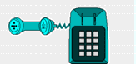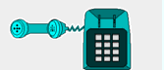

trasm isor

bobina híbrid a

bobina híb rid a

señ al

eco al transm isor eco al recep tor

Fig..25 - L as b ob inas híbridas y los problem as de eco

recep tor

Por esta causa se utilizan **circuitos supresores de eco** que pueden actuar en dos distintas maneras: o abren el circuito de retorno para evitar que la señal vuelva al emisor o atenúan excesivamente la señal para que ll egue muy débil y no moleste la comunicación. De hecho, ambas técnicas impiden la comunicación de dos vías y alteran la naturaleza dúpl ex de la conversación telefónica.

Una solución alternativa es representada por filtros que eliminan toda la señal de retorno que tenga parecido con la que es emitida: de esta manera permit en que se mantenga la conversación en ambos sentidos, de forma simultánea.

Un problema que puede originarse por la inadaptación en el bucle de abonado es el tono lateral (sidetone). En los aparatos telefónicos está previsto que se escuche también el sonido de la propia voz. Pero este sonido, lla mado tono lateral, tiene que ser no tan alto como para molestar la comunicación, ni tan bajo como para

54

**( e xt r a i d o de mat e ri al p r ep ar ad o para la U I T por e l mis m o autor)**

Ing. Rubén Kust ra

***POSGRADO EN GESTIÓN DE LAS TELECOMUNICACIONES.***



***Curso: Introducción a las***

***Telecomunicaciones. Unidad 1:***

[***kustra@itba.edu.ar***](mailto:kustra@itba.edu.ar)

resultar imperceptible pues si no el que esta hablando tiende a aumentar el volumen de la voz: lo s aparatos varían la amplitud del sidetone sobre la base de las condiciones de adaptación de la línea.

Otro aspecto negativo que existe en la utilización de cables metálicos para la telefonía es el de la diafonía (crosstalk): consiste en un acoplamiento no deseado de las s eñales eléctricas con las de otro cable próximo o, en otras pal abras, escuchar, en el curso de una llamada telefónica, una conversación que se está efectuando sobre otra línea. El crosstalk puede ser:

• crosstalk inteligible: cuando se puede comprender bien el

contenido de la otra conversación;

• crosstalk ininteligible: cuando el contenido no resulta claro,

pero molesta la comunicación entre los dos usuarios.

De las dos forma s de cro sst alk, la primera resulta ser la más peligrosa, porque también reduce los márgenes de seguridad de la conversación telefónica.

1.11.2 Cables coaxiales

Los cables coaxiales se utilizan en las t r ansmisiones de televisión vía cable, para las c onexiones con las antenas y para la transmisión de datos en las redes locales.

El cable coaxial está constitui do por un hilo metálico colocado en forma central respecto de otro conductor cilíndrico. Para que las señales electromagnéticas se propaguen adecuadamente, es importante que el cable interno es té ubicado en esa posición; por esta razón se ponen, a intervalos regulares, discos distanciadores o alternativamente, existe un estrato plástico aislante que rodea el hilo interior y llena el conductor o exte rno. Una cinta metálica enrollada externamente constituye una cobertu ra de protección de los efectos de los campos electromagnéticos ex ternos. La capacidad del cable coaxial es de 300Mbit/s.

55

**( e xt r a i d o de mat e ri al p r ep ar ad o para la U I T por e l mis m o autor)**

Ing. Rubén Kust ra

***POSGRADO EN GESTIÓN DE LAS TELECOMUNICACIONES.***



***Curso: Introducción a las***

***Telecomunicaciones. Unidad 1:***

[***kustra@itba.edu.ar***](mailto:kustra@itba.edu.ar)

Los primeros cables coaxiales para larga distancia fueron introducidos en Estados Unidos en 1946. Estos cables soportaban

600 señales de voz, con multiplexing de frecuencia.

Los cables coaxiales fueron ta mbién utilizados para la primera conexión telefónica transatlántica entre Canadá y Escocia, en 1956. Cubrían una distancia de 3584 Km, con dos cables: uno para cada dirección.

Otros seis cables fueron tendi dos entre 1956 y 1983, el último de los cuales podía soportar hasta 4 200 circuitos de voz. Una técnica de compactación de las señales de voz, llamada TASI (Time Assignment Speech Interpolation, Interpolación de Conversaciones con Asignación de Tiempos) permitió que los cables diseñados para soportar 4200 conversaciones pudieran tratar hasta 10500.

Los cables coaxiales repres entaron entonces una solución óptima para las comunicaciones de lar ga distancia hasta el momento en que se dispuso de cables ópticos.

1.11.3 Fibras ópticas

La posibilidad de enviar señale s utilizando las propiedades de la transmisión de la luz en una fibra óptica fue teorizada en los últimos años del siglo XIX por el fís ico inglés Tyndall; pero sólo en los últimos cincuenta años, los adel antos de las técnicas de proceso de las señales ópticas permitieron la ejecución de estas teorías.

En 1966, se estudiaron las propi edades ópticas de las fibras de vidrio, utilizadas hasta entonces en medicina, en la endoscopía de diagnóstico, con fibras de corta distancia. Así se plantearon las bases teóricas y técnic as por las cuales esta s fibras, realizándolas

con un grado de pureza muy alto, permitían que las ondas luminosas

pudieran recorrer largas distancias. Estos tipos de fibras empezaron a ser producidas en los años ‘70 *.*

Debido a su relativamente baja **atenuación** -así se define la reducción de la intensidad que se observa en la propagación de una señal al crecer en la distancia recorrida-, la fibra óptica permite conexiones sin necesidad de regen erar la señal, a través de

56

**( e xt r a i d o de mat e ri al p r ep ar ad o para la U I T por e l mis m o autor)**

Ing. Rubén Kust ra

***POSGRADO EN GESTIÓN DE LAS TELECOMUNICACIONES.***



***Curso: Introducción a las***

***Telecomunicaciones. Unidad 1:***

[***kustra@itba.edu.ar***](mailto:kustra@itba.edu.ar)

distancias mucho más grandes que las que se pueden observar en los cables coaxiales. Además, las fibras ópticas poseen una capacidad mayor de 2 Gbit/s, s on muy livianas y ocupan un espacio mucho menor que los cables c oaxiales a paridad de capacidad de transmisión. También, por la naturaleza óptica de la señal que transfieren, no necesitan protecci ón de las influencias de las ondas electromagnéticas. Finalmente, la única desventaja de las fibras ópticas respecto de los cables metá licos, o sea el costo, a partir de los años ‘80 se ha ido reduciendo en el tiempo y , a veces, puede ser más económica la fibra para las líneas de instalación reciente, si se tienen en cuenta, a largo plazo, los costos inferiores de mantenimiento.

Los cables terrestre s y submarinos de larga distancia, que anteriormente estaban realizados c on cables coaxiales, se van substituyendo con cables ópticos: la s inversiones están justificadas por la capacidad de este medio.

A pesar del hecho de que, al comienzo, la fibra se utilizó principalmente para las redes de lar ga distancia, actualmente este medio se utiliza cada vez más para las redes nacionales de comunicación. La mayoría de los PTO (public telephone operators) han preparado planes de instalación de fibras que dan prioridad a los enlaces interurbanos.

Con respecto a la instalación de cables ópticos en la red local, últimamente los operadores han introduci do el término FTT... (fibre to the..., fibra hasta el...), que se refiere a la técnica de instalación de fibras hasta distintos puntos de de svío; después de esos puntos el medio de transmisión cambia, por lo general, y quedan las preexistentes conexiones en cobre. Por ejemplo, la conexión con fibra óptica hasta los lugares de trabaj o se llama “ FTTO ” (Fiber to the office, fibra hasta la oficina), y la “ FTTH” (Fiber To The Home, fibra hasta la vivienda ) es la conexión has ta los usuarios domésticos. Por supuesto, en la transformación de la red el tramo que se mejora por último es el tramo local, debido a que el tráfico generado por los hogares y las empresas no justific a dicha capacidad de transmisión. Este panorama puede modificarse en la medida en que los usuarios residenciales aumenten la demanda basada en el vídeo, en los juegos interactivos y la telecompra . Por lo tanto en previsión de este

57

**( e xt r a i d o de mat e ri al p r ep ar ad o para la U I T por e l mis m o autor)**

Ing. Rubén Kust ra

***POSGRADO EN GESTIÓN DE LAS TELECOMUNICACIONES.***



***Curso: Introducción a las***

***Telecomunicaciones. Unidad 1:***

[***kustra@itba.edu.ar***](mailto:kustra@itba.edu.ar)

desarrollo se prefiere a menudo instalar la fibra en los nuevos centros residenciales y en los “ edificios inteligentes” .

Cuando se utilizan los cables ópticos es necesario que en transmisión la señal sea transfor mada de una señal eléctrica en una señal óptica; y viceversa, en la re cepción. Los aparatos que proveen esta función son los transmisores electro-ópticos y los receptores óptico-electrónicos; en la figura 26 se pueden observar los símbolos de circuito que los representan.

TX RX

Cable óptico

Fig 26 - Conexión óptica

1.11.4 Enlace de ondas electromagnéticas.

La transm isión de señales por radio posee amplios sectores de aplicaciones. Por un lado, permite que se transfiera información a través del aire libre, en el caso en que no sea posible, o que sea económicamente conveniente, tender un cable entre el

58

**( e xt r a i d o de mat e ri al p r ep ar ad o para la U I T por e l mis m o autor)**

Ing. Rubén Kust ra

***POSGRADO EN GESTIÓN DE LAS TELECOMUNICACIONES.***



***Curso: Introducción a las***

***Telecomunicaciones. Unidad 1:***

[***kustra@itba.edu.ar***](mailto:kustra@itba.edu.ar)

transmisor y el receptor. En la s aplicaciones de distribuciones,

llamadas también de punto a multipunto, como la televisión y la radio, esta ventaja resulta todavía ma yor, puesto que no es necesaria ninguna conexión física entre el trans misor y los numerosos usuarios, quienes utilizan únicamente una **antena** que pueda captar el campo electromagnético difundido en el aire por la estación emisora. Por último, gracias a la transmisión de información en aire se realiza la telefonía celular, que se ha desarrollado vertiginosamente en estos años.

La señal informativa que puede ser analógica o digital es soportada por un campo electrom agnético mediante un proceso que se llama **modula c ión,** que será explicado en el con detalles màs adelante.

Las radiaciones electrom agnéticas utilizadas para las transmisiones de radio es tán entre los 3 KHz y 300 GHz. Este sector del espectro electromagnético está

banda C

ba n d a S ba n d a X

banda L

banda K

VL F L F M F H F V HF

UH F

SH F

E H F

3 k 30 k 30 0 k 3 M

30 M 3 00 M

3 G 30 G 30 0 G (H z )

F i g 2 7 - S eccío n d e l es p e ctro ele c t r o m a g n é tico u t i liz a d a p a ra la s t r a n sm is io n e s ra d io

convencionalmente dividido en ocho partes cuyas denominaciones se pueden encontrar en la figura adjunta (en la figura 7 ya vimos un grafico de cara ct eristi cas similares).

59

**( e xt r a i d o de mat e ri al p r ep ar ad o para la U I T por e l mis m o autor)**

Ing. Rubén Kust ra

***POSGRADO EN GESTIÓN DE LAS TELECOMUNICACIONES.***



***Curso: Introducción a las***

***Telecomunicaciones. Unidad 1:***

[***kustra@itba.edu.ar***](mailto:kustra@itba.edu.ar)

Algunas frecuencias, entre los 3 GHz y los 300 GHz, utilizadas por entidades militares para las transmisiones de radar durante la Segunda Guerra Mundial, fueron identif icadas con letras en lugar de los números correspondientes. Las denominaciones de las **bandas “L”, “S”, “C”, “X ”, “K** ” se mantuvieron, y todavía se utilizan para indicar las bandas de transmisión en varios sectores como las comunicaciones satelitales, las comu nicaciones con radares militares y civiles y la telefonía celular.

La propagación de las radiaciones electromagnéticas en la atmósfera varía con la frecuencia: las frecuencias menores de 30

MHz son reflejadas por la ionosfera6, uno de los estratos que forma la atmósfera terrestre, y que se utilizan para las comunicaciones

marítimas y radares de larga dist ancia; las frecuencias mayores de

30 MHz, no son reflejadas por la ionosfera y se utilizan para la difusión de señales televisivas y para la telefonía celular.

Para estas últimas frecuencias es necesario que las dos estaciones tengan visibilidad óptica, es decir que no existan obstáculos que impidan o atenúen la propagación. Cada antena de transmisión posee un alcance que le per mite difundir la señal en una

determinada región. Téngase en cuenta que a partir de una altitud

determinada de colocación de la antena, la curvatura terrestre limita esta región de iluminación: por ejemplo, una antena que alcanza distancias alrededor de 50 Km puesta sobre una torre de 30 m, sólo puede iluminar una región de 80 Km de r adio, si está puesta a una altura de 90 m.

En el caso de que se requiera conectar dos puntos que no posean visibilidad óptica, se hac e necesario obtener una o más **estaciones de conexión** o **repetidores** que puedan recibir la señal del transmisor y retransmitir la hacia el lugar de destino. Frecuentemente, debido al hec ho de que el fenómeno de la atenuación está presente también en la transmisión vía radio, las estaciones tienden además a devolverl e a la señal un nivel adecuado de potencia amplificándolo.

*6 La ionosfera es el estrato de la atmósfera terrestre que se encuentra entre los 80 y 400 Km de altura. Es una región de gas ionizado por la acción de la radiación solar sobre los átomos neutros y las moléculas de aire. Está dividida en distintos estratos, entre los cuales las regiones D, E y F poseen diferentes propiedades con respecto a la propagación de las ondas electromagnéticas, y presentan características que varían con la hora y la temporada.*

60

**( e xt r a i d o de mat e ri al p r ep ar ad o para la U I T por e l mis m o autor)**

Ing. Rubén Kust ra

***POSGRADO EN GESTIÓN DE LAS TELECOMUNICACIONES.***



***Curso: Introducción a las***

***Telecomunicaciones. Unidad 1:***

[***kustra@itba.edu.ar***](mailto:kustra@itba.edu.ar)

En el caso de que la estación de conexión provea la regeneración de la señal, se llama estación **activa** ; en el otro caso, **pasiva** . Las mismas antenas pueden ser utilizadas para la transmisión y la recepción, c on la condición de que exista un intervalo suficiente entre la s dos frecuencias utilizadas.

La distancia entre dos estaci ones (hop lenght, distancia de salto), depende tanto de la frecuencia utilizada como de la potencia del transmisor y de las condiciones meteorológicas: en general, cuanto más alta es la frecuencia de utilización, menor resulta la distancia después de la cual se ne cesita una estación de repetición. Por ejemplo, con frecuencias de 2 GHz se alcanzan, sin repetidor, distancias de hasta 50 Km., mientra s que a 20 GHz, es necesario poner una nueva estación a menos de 10 Km.

Las comunicaciones entre es taciones de radio utilizan frecuencias entre los 2 y 25 GHz; en particular, existen tres campos de frecuencias, es decir: 3,7 - 4,2 GHz; 5,9 - 6,4 GHz o, entre los 11 y 18 GHz. La capacidad de trans misión es de 10-200 Mbit/s.

En la comunicación a través de microondas, una alternativa de las estaciones terrestres es la utilización de los **satélites** . Los satélites básicamente son estaci ones de repetición y regeneración de la señal puestas en órbita alrededor del planeta. Según la altitud a la cual orbitan los satélites pueden definirse de **ór bita geoe stacionar i a** o **no geoestacionaria** .

Los satélites de órbita geoestaci onaria GEO orbitan en el plano ecuatorial a una altitud de 35900 Km. de la superficie terrestre y

tienen ese nombre porque orbitan con la misma velocidad con la cual la tierra efectúa su rotación alr ededor de su eje, y entonces se

encuentran siempre en la mis m a pos ición respecto de un punto de la

superficie de la tierra. En otra s palabras, se puede decir que cada satélite geoestacionario ilumina siempre la misma región de la tierra.

Los satélites no estacionarios que orbitan sucesivamente sobre distintas zonas de nuestro pl aneta, se clasifican en:

• **satélites LEO** (Low Earth Orbit, Satélite de Órbita Baja), que

orbitan a alturas entre los 500 y 2000 Km.;

• **satélites MEO** (Medium Earth Orbit, Satélite de Órbita Media)

tambien llamados ICO están en órbita entre 2000 y 20000 Km. de

altitud; y

61

**( e xt r a i d o de mat e ri al p r ep ar ad o para la U I T por e l mis m o autor)**

Ing. Rubén Kust ra

***POSGRADO EN GESTIÓN DE LAS TELECOMUNICACIONES.***



***Curso: Introducción a las***

***Telecomunicaciones. Unidad 1:***

[***kustra@itba.edu.ar***](mailto:kustra@itba.edu.ar)

• **satélites elípticos** , que recorren una órbita elíptica que ve la

tierra como uno de los dos fuegos. Esa trayectoria se coloca

generalmente entre las altitudes de los satélites de órbita baja y media.

El primer satélite para telecomunicaciones fue

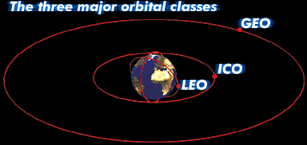

lanzado en 1958 por los Estados Unidos en el marco del proyecto SCORE, y funcionó 13 días hasta el agotamiento de sus baterías.

En 1960, el balón ECO, en plástica Mylar, recubierto de un fino estrato de aluminio, también dio resultados satisfactorios en todas las pruebas de funcionalidad.

En 1962 AT&T en conjunto con la NASA (National Aeronautics and Space Administration, Ente Espacial y Aeronáutico Nacional),

lanzó el satélite para telecomunicaciones Telstar, de órbita elíptica y media altitud, que servía de repetidor en el espacio, recibía señales de frecuencia de 6 GHz y retransmi tía señales de 4 GHz; su banda de

transmisión de 32 MHz podía soporta r un canal de televisión o una

conversación telefónica de dos vías.

En 1963, se lanzó el primero de los satélites de la serie Syncom, de órbita estacionaria que, debido a su mayor altura, proveía a coberturas más amplias.

62

**( e xt r a i d o de mat e ri al p r ep ar ad o para la U I T por e l mis m o autor)**

Ing. Rubén Kust ra

***POSGRADO EN GESTIÓN DE LAS TELECOMUNICACIONES.***



***Curso: Introducción a las***

***Telecomunicaciones. Unidad 1:***

[***kustra@itba.edu.ar***](mailto:kustra@itba.edu.ar)

En los años siguientes los sistemas satelitales de comunicación brindaron siempre ma yores prestaciones: por ejemplo el sistema Intelsat VI, de 1989, soporta 35000 comunicaciones telefónicas de dos vías más dos canales de televisión.

Una de las desventajas en la utilización de los satélites de órbita geoestacionaria para las com unicaciones telefónicas es la demora debida a la larga distancia (dos veces 36000 Km.) que la señal tiene que recorrer para llegar a destino *.*

Esta demora, que es de 240 ms, resulta bastante molesta en la

conversión telefónica, y por esta razón, en las conversaciones telefónicas intercontinentales, se pr efiere a veces utilizar el camino vía satélite sólo por una de las vías de la conversación, mientras que la otra se enruta por cabl e submarino o terrestre.

Otros obstáculos son el gran tamaño de las antenas para la recepción y el nivel de potencia requerido para la transmisión.

La utilización de satélites de órbita baja puede reducir fuertemente estas desventajas, y los sistemas globales que se van implementando en estos años, pr oveerán celulares, pagers y

terminales de vehículo sobre la base de un sistema satelital. Además estos sistemas garantizarán la cober tura global del planeta, incluidas

las de las zonas más aisladas de la tierra que actualmente poseen esca sos o inexisten t es se rvicios telefónicos.

En realidad en todos los enlaces electromagnéticos la demora afecta diferentemente las componentes de distinta frecuencia, y par a

evitar que algunas componentes lleguen antes que otras (fenómeno llamado **Group Delay Distorsion,** Distorsión de Demora de Grupo) se introduce una demora en las partes de la señal que llegan más

rápidamente.

La ITU-T recomienda un tiempo de demora que no exceda 150 ms entre los usuarios; sin em bargo, para las transmisiones vía satélite la demora permitida llega a 400ms.

La ITU también asigna las bandas específicas de frecuencia para las comunicaciones satelital es civiles, y cada banda está constituida de una frecuencia de ascendente *(* up-link) para las comunicaciones Tierra-sat élite, y de una frecuencia más baja, de

descendente (down-link), para la s transmisiones en dirección

opuesta, o sea desde el satélite hacia la tierra.

63

**( e xt r a i d o de mat e ri al p r ep ar ad o para la U I T por e l mis m o autor)**

Ing. Rubén Kust ra

***POSGRADO EN GESTIÓN DE LAS TELECOMUNICACIONES.***



***Curso: Introducción a las***

***Telecomunicaciones. Unidad 1:***

[***kustra@itba.edu.ar***](mailto:kustra@itba.edu.ar)

Las bandas de frecuencias más ut ilizadas son la C-band, con frecuencia de up-link y down link c entradas respecti vamente en los 6

GHz y los 4 GHz, y la banda Ku, (K -upper, parte superior de la banda

K), con frecuencias centradas en los 14 y 11 GHz.

Para convertir las fr ecuencias de las señales recibidas en las frecuencias de las señal es como para que sean transmitidas, los satélites poseen un transpondedor o **tra n s ponder** , es decir un dispositivo idóneo para ejecutar es ta conversión de frecuencia y la

amplificación necesaria para regener ar el nivel adecuado de la señal.

Los satélites traen la potenc ia necesaria para su funcionamiento desde **celdas solares** , y almacenan esta energía en batería a NiCd o NiH.

El dispositivo utilizado en los sa télites para generar la señal hacia la tierra puede ser el Tubo de Onda Progresivo/a **TOP o** ( **Traveling Wave Tube** ), o alternativamente, para aplicaciones de baja potencia, amplificadores de estado sólido.

1.11.5 Paráme tros de la transmisión de señales analógicas.

**Características generales**

La calidad total de un sistema de telecomunicaciones depende de un gran número de elementos y está relacionada con la calidad de cada anillo que interviene en la cadena de transferencia de la información: las terminales, la r ed, los equipos de conmutación, la gestión del tráfico en la r ed y todos los otros elementos que participen en el proceso.

Como frecuentemente ocurre en la técnica, la configuración final de un sistema es una solución de compromiso entre la eficiencia y el costo. En realidad el costo de una solución tecnológica puede ser considerado como un parámetro poste rior que interviene junto con los otros para determinar la calidad final.

64

**( e xt r a i d o de mat e ri al p r ep ar ad o para la U I T por e l mis m o autor)**

Ing. Rubén Kust ra

***POSGRADO EN GESTIÓN DE LAS TELECOMUNICACIONES.***



***Curso: Introducción a las***

***Telecomunicaciones. Unidad 1:***

[***kustra@itba.edu.ar***](mailto:kustra@itba.edu.ar)

Es oportuno destacar este conc epto para aclarar que todos los problemas técnicos que se present an a continuación, sí poseen una solución técnica; pero el costo de esta solución resulta a veces demasiado alto y por lo tanto se adopta una solución intermedia que permita un costo razonable y una calidad aceptable.

A continuación se examinarán, c on respecto a la calidad final de las transmisiones analógicas, los fenómenos que pueden afectar esta calidad y las opciones q ue existen para solucionarlos.

Atenuación

Para que una señal, en el lugar de destino, pueda ser procesada y utilizada es necesar io que posea un nivel de potencia suficiente. Naturalmente, en el largo viaje de la señal desde la fuente hasta el receptor, la potencia 7 de la señal se va gradualmente bajando o sea, la señal se ve afectada por el proceso llamado **atenuación** .

Este fenómeno está presente en todos los equipos, líneas o medios de transmisión. La palabr a posee significado opuesto al término, **amplificación,** que corresponde a un aumento de la

potencia de una señal.

Tanto la amplificación como la atenuación se miden en decibel, es decir se utiliza el logaritmo en base 10 del cociente entre las dos potencias en entrada y en salida del dispositivo o del tramo de línea en examen. Sea P T la potencia transmitida y P R la potencia recibida, se define entonces atenuación A de la conexión entre T y R, el valor:

A= 10 •log (P T / P R )

Este valor, adimensional, sólo relaciona los valores de la potencia con respecto a una tr ata o un aparato, no provee

*7 La potencia es una propiedad física dimensionalmente representada por energía en la unidad de tiempo. Como propiedad eléctrica está representada por el producto de la corriente y la tensión y se mide en Watt.*

65

**( e xt r a i d o de mat e ri al p r ep ar ad o para la U I T por e l mis m o autor)**

Ing. Rubén Kust ra

***POSGRADO EN GESTIÓN DE LAS TELECOMUNICACIONES.***



***Curso: Introducción a las***

***Telecomunicaciones. Unidad 1:***

[***kustra@itba.edu.ar***](mailto:kustra@itba.edu.ar)

informaciones acerca del valor real de la potencia. Lo que sí puede decirse es que una reducción de 3 dB aproximadamente, corresponde a reducción a la mitad del valor inicial. Si paso de una potencia de 10 watts (unidad de potencia) a una de 5 watts, tendra una perdida o atenuaciòn de 3 dB.

Algunas de las recomendaciones de la ITU vinculan el nivel de potencia de una señal de disturbio con respecto a la señal principal: un ejemplo de eso está representado por la recomendación acerca del crosstalk (diafonía): la ITU sugiere que exista una diferencia de por lo menos un mínimo 52 dB entre la señal útil y la eventual señal de crosstalk.

Para solucionar la atenuación en las conexiones en cobre, se utilizan circuitos amplificadores, que regeneran el nivel de la señal. Existe un límite al nivel de amplif icación permitido. Este límite no está relacionado solamente con el co sto del proceso de amplificación,

sino asimismo con el riesgo de amp lificar junto con la señal útil

también el ruido siempre presente, que puede de esa manera llegar a niveles demasiado elevados.

De igual modo, en la transmisión a través de fibr as ópticas con distancia superiores a los 30 Km, es necesaria la regeneración de la señal. En el pasado la regeneraci ón se realizaba en tres fases:

• transformación de la s eñal óptica en eléctrica,

• amplificación electrónica de la señal,

• transformación de la señal nuevamente en óptica y

• retransmisión.

Actualmente se utilizan amplif icadores ópticos dopados a erbio, que ejecutan en un solo paso la función de **repetidores ópticos** .

En las comunicaciones a través de ondas electromagnéticas es necesario poner una estación de r egeneración de la señal, cuando se quieran alcanzar distancias superio res al límite de las antenas. En las propagaciones de las ondas radio un importante fenómeno de atenuación está constituido por el **fa ding** (desvanecimiento ), cuya entidad es dependiente de la frecuenc ia y de varias condiciones externas.

66

**( e xt r a i d o de mat e ri al p r ep ar ad o para la U I T por e l mis m o autor)**

Ing. Rubén Kust ra

***POSGRADO EN GESTIÓN DE LAS TELECOMUNICACIONES.***



***Curso: Introducción a las***

***Telecomunicaciones. Unidad 1:***

[***kustra@itba.edu.ar***](mailto:kustra@itba.edu.ar)

Las causas principales del fading son la **mul t ipa t h propa g ati o n** (propagación por trayectoria múltiple) y la **anormal refracción** (refracción anormal).

En la figura 28 se puede observar el fenómeno del multipath. Se observa como a la antena rec eptora no llega únicamente la señal por el camino directo, sino también la misma señal que haya recorrido diferentes caminos, por caus a de reflexiones sobre la tierra o en estratos de la atmósfera. Normalmente, a causa de los distintos caminos recorridos por cada una de la s señales, existe una diferencia en la fas e con la cual ellas llegan a la antena receptora, y todas estas contribuciones no siempre se suman coherentemente, si no interfiriendo negativamente entre ellos y reduciendo al final la eficacia de la transmisión.

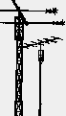

ionósfera

camino directo

Fig 28 - Multipath (Propagación por trajectoria múltiple)

Para obviar a los problemas de fading se aplican las técnicas de diversidad en frecuencia o en es pacio. Según la técnica de la **diferenc i ación e n frec ue ncia** se envía con dos frecuencias diferentes la misma información: como el fading afecta diferentemente las distintas frecuencias, en el receptor comparando las dos señales recibidas se puede elegir lo que presenta menor

67

**( e xt r a i d o de mat e ri al p r ep ar ad o para la U I T por e l mis m o autor)**

Ing. Rubén Kust ra

***POSGRADO EN GESTIÓN DE LAS TELECOMUNICACIONES.***



***Curso: Introducción a las***

***Telecomunicaciones. Unidad 1:***

[***kustra@itba.edu.ar***](mailto:kustra@itba.edu.ar)

distorsión o combinar de manera oportuna las dos señales mencionadas.

En la técnica de **diferenciación en el espacio** se ponen dos antenas receptoras a una distancia de pocas longitudes de onda la una de la otra. Entonces, como los caminos múltiplos desde el transmisor hacia las dos antenas no pueden ser los mismos, también en este caso, comparando las señales recibidas por cada antena, se puede elegir el menos distorsionado, o combinar los dos para obtener una recepción eficaz.

Un fenómeno que también puede ocu rrir es la modificación de las condiciones en los estratos de la atmósfera. Estas variaciones casuales determinan a menudo una **refracción anormal** , por la c ual la configuración de las antenas no garantiza la recepción óptima.

Otra causa de la atenuación es la presencia de partículas, como lluvia o niebla que absorben energía, especialmente en el caso en que la longitud de onda de la radiación sea de tamaño comparable con el de las partículas.

68

**( e xt r a i d o de mat e ri al p r ep ar ad o para la U I T por e l mis m o autor)**

Ing. Rubén Kust ra

***POSGRADO EN GESTIÓN DE LAS TELECOMUNICACIONES.***



***Curso: Introducción a las***

***Telecomunicaciones. Unidad 1:***

[***kustra@itba.edu.ar***](mailto:kustra@itba.edu.ar)



aten u ació n

(d B )

5

0

1 K 2 K

-2

3 K frecu en cia

(H z )

Fig 2 9 - M á xim a a te nua ció n ad m is ible e n un c a na l d e vo z (r e c IT U -T )

Todos estos fenómenos varían su ef ecto con la frecuencia, es decir que, por ejemplo, en la tr ansmisión de una señal vocal, la atenuación no afecta a todas las co mponentes de la misma manera.

Por otra parte el oído humano posee una sensibilidad distinta a las diferentes frecuencias vocales, y una atenuación en ciertas frecuencias puede parecer más i naceptable que en otras. Como ejemplo obsérvese, en el esquema de la figura 29, el nivel máximo de atenuación tolerable, recomendado por la ITU-T, para las conversaciones telefónicas: como se ve en las frecuencias extremas de la banda se permite una atenuación mayor.

1.12 La modulación,

**Qué significa modulaci ón y por qué se utili za**

Transmitir una señal, analógica como digital, utilizando la misma frecuencia “original” de la s eñal es posible sólo en un número limitado de casos. Este tipo de transmisión, llamado de **banda ba se**

69

**( e xt r a i d o de mat e ri al p r ep ar ad o para la U I T por e l mis m o autor)**

Ing. Rubén Kust ra

***POSGRADO EN GESTIÓN DE LAS TELECOMUNICACIONES.***



***Curso: Introducción a las***

***Telecomunicaciones. Unidad 1:***

[***kustra@itba.edu.ar***](mailto:kustra@itba.edu.ar)

( **baseband** ), se encuentra por ejemplo, para transmisiones de pulsos codificados en algunas redes LAN, en conexiones en par de cobre, o para la TV de circuito cerrado *.*

En la mayoría de los caso s se pr efiere confiar la información a una señal llamada **porta dora,** y se define como **modulación** el proceso a través del cual la info rmación es trasmitida como una modificación de un parámetro de la señal portadora.

En el destino, la información puede ser recuperada a partir de la interpretación de estos parámetros. Este segundo proceso es llamado **demodula ción.**

La frecuencia de la portadora se elige sobre la base de las características de la señal informat iva, del canal de transmisión, de la calidad deseada, de las normas de asignación de las frecuencias dictadas por los Entes Regulatorios, del costo de la conexión, en definitiva, teniendo en cuenta todos los detalles del proyecto del sistema de comunicación.

Las razones por las cuales se ef ectúa la modulación son varias, a continuación se exponen las principales:

•muchos canales de transmisi ón poseen una banda limitada, y

podrían atenuar fuertemente la señal informativa en caso de que la

banda de la señal informativa result e más ancha que la del canal; la modulación es una transla ción en frecuencia que adapta la banda de la señal informativa a la respuesta de frecuencia 8 del canal. Ejemplos de este tipo son los cable coax iales, que tienen una banda desde los

60KHz hasta alguna cent enas de MHz, y los cabl es ópticos que, como fue explicado antes, son caracterizad os por bien definidas ventanas de utilización en las cuales se consigue una baja atenuación;

•frecuentemente un canal de comuni cación es compartido entre

muchos usuarios, y modular las distintas señales sobre diferentes

frecuencias permite una mejor utilizac ión del espacio en frecuencia. En la elección de la frecuencia de modulación para cada señal, es muy importante prever que en ambos lados de la banda útil de la

*8 La respuesta de frecuencia de un circuito o de un canal de transmisión está representada por dos gráficos, (uno para la amplitud y el otro para la fase). En ellos se puede leer, para cualquier frecuencia, el valor de la atenuación o de la amplificación, y la variación de la fase que el circuito produce.*

70

**( e xt r a i d o de mat e ri al p r ep ar ad o para la U I T por e l mis m o autor)**

Ing. Rubén Kust ra

***POSGRADO EN GESTIÓN DE LAS TELECOMUNICACIONES.***



***Curso: Introducción a las***

***Telecomunicaciones. Unidad 1:***

[***kustra@itba.edu.ar***](mailto:kustra@itba.edu.ar)

señal modulada, exista una **banda de guardia** suficientemente ancha como para evitar que las se ñales distintas puedan superponerse.

•Cuando la distribución de las frec uencias se establece en el transmisor, se define como **multiplexaciòn en frecuencia** ; a veces, si no existe un centro de atribuci ón de las frecuencias, es el canal mismo el que puede multiplexar automáticamente. Esto se observa, por ejemplo, en la banda desde 540 KHz hasta 640 MHz donde se transmiten simultáneamente señales de radio y de televisión que, por

el hecho de ser transmitidas en dife rentes formas de modulación, no interfieren entre ellas; y

•existe otra razón, de natural eza práctica, que sugiere la elección de la modulación en la s transmisiones vía radio, independientemente de la banda del c anal: el tamaño de las antenas típicamente es de la mitad de la longitud de onda de la señal que se quiere transmitir. Entonces, una señal vocal a 3 KHz, por ejemplo, transmitida en banda base, necesit aría una antena de 50 metros que obviamente resulta muy poco práctica . Modular la señal a frecuencias

superiores permite la utilizac ión de antenas mucho más pequeñas.

Los distintos circuitos que efectúan la modulación se llaman **moduladores** , y **demodul a dores** son los que ejecutan la tarea contraria. Estas mismas denominac iones, contractas, producen el término **módem** , con el cual se repres enta un aparato que convierte datos digitales en señales analógicas que puedan viajar sobre circuitos y líneas para transmisiones analógicas. Un módem también recibe señales moduladas y las dem odula, reconstruyendo la señal digital. Los módem permiten un amplio campo de comunicaciones, como el correo electrónico, transmisi ones de fax, o las transferencias de files de un server a una computadora conectada a través de una

línea analógica.

71

**( e xt r a i d o de mat e ri al p r ep ar ad o para la U I T por e l mis m o autor)**

Ing. Rubén Kust ra



1.13 Técnicas de multiplexing.

Estánda res del multiplexing a división de tiempo MD T o

(TDM).

El multiplexing es una de las técnicas que permite a distintas señales compartir el mismo canal. En la multiplexación **a división de tiempo MTD (TD M )** , de datos agrupados pert enecientes a varias señales se suceden, conjuntos en una única secuencia de transmisión, en diferentes segmentos de tiempo. Si bien, en principio, esta técnica se pueda aplicar a la s señales analógicas como a los digitales, en la práctica, se enc uentra casi siempr e en transmisiones digitales.

En un típico sistema TDM, los datos que provienen de los varios usuarios ingresan en el ci rcuito llamado Time Division Multiplexer, Multiplexador a División de Tiempo. Este circuito

selecciona una parte de los datos de cada señal para formar una

señal TDM compuesta. La señal, una vez multiplexada, puede ser enviada directamente o modulada sobre una portadora para ser transmitida a frecuencias de micr oondas. La mayoría de los sistemas de telecomunicaciones utilizan técnic as TDM para la transmisión de larga distancia.

Se supone que tanto las terminales que envían como las que reciben las señales son sincr onizadas con los circuitos de multiplexing y demultiplexing.

Existen tres tipologías principal es de multiplexing de la señal vocal a 64 Kbit/s en técnica MIC o PCM:

• PDH (Plesiochronous Digital Hierarchy, Jerarquía Digital

Plesiócrona) JDP ,

• SDH (Synchronous Digital Hi erarchy, Jerarquía Digital

Sincrónica JDS),

• SONET (Synchronous Optical Network, Red Óptica Sincrónica

ROS).

El PDH fue desarrollado en los años ‘60, y en los ’70, ya estaba difundido prácticamente en el mundo entero; después, a mediados de

los ‘80, comenzó a utilizarse en lo s Estados Unidos el estándar



SONET que, en 1988, fue finalmente internacionalizado por la ITU-T

como estándar SDH.

El término jerárquico se refiere a la posibilidad de integrar varios niveles de multiplexing: en otras palabras después de haberse ejecutado un multiplexing de primer nivel entre las señales básicas, se puede efectuar nuevamente el multiplexing entre varias de estas señales compuestas, y así sucesivamente.

1.13.1 Estánda r JDP o PDH

Con respecto a la estructura básica del dato multiplexado, existen dos tipologías de estándares para el primer nivel: uno llamado **T1** que fue introducido en 1962 y adoptado en Estados Unidos y Japón; el otro es conocido como estándar **E1** , y se utiliza en Europa. Ambas las estructuras est án representadas en la figura 30.

El estándar T1, que posee una bi t rate de 1544 Kbit/s, ejecuta la multiplexación de 24 canales de voz: el formato base del dato, llamado frame, está constituido entonces por 24 grupos de 8 bits cada uno, más un bit de alineamiento de trama o frame.

Durante cada segundo se transmi ten 8000 de estas secuencias, cuyas duraciones son de 125 µs, por lo tanto, resulta una bit rate de

1544 Kbit/s.

En el estándar E1 (o 2Mbit/s), se ejecuta la mutliplexación de

31 canales, más un grupo de bits pa ra el alineamiento; entonces el frame está constituido por 32 s egmentos de tiempo de ocho bits cada uno, y al transmitir 8000 tramas o frames por segundo, resulta una tasa de información o bit rate de 2048 Kbit/s.



En este sistema, la ranura de tiem po o time slot llamada cero es utilizado para la sincronización mientras que el time slot dieciséis puede ser utilizado para la señalización o, como todos los otros, para el tráfico de datos. En el sist ema de señalización SS7 se puede utilizar cualquier time slo t, excepto el primero.

En el sistema T1, cada seis tramas o frames hay uno en el cual el bit menos significativo de cada segmento de tiempo (time slot) provee informaciones acerca de la señalización: entonces sólo siete bits pueden en realidad transportar in formación, y esto baja la capacidad a 56Kbit/s, contra los 64Kb/s de la PCM en Europa

0 1 2 3 4 5 6 7 8 9 1 0 1 1 1 2 13 14 15 1 6 1 7 18 19 20 2 1 22 2 3 2 4 2 5 26 27 2 8 2 9 30 31

|  |  |  |  |  |  |  |  |  |  |  |  |  |  |  |  |  |  |  |  |  |  |  |  |  |  |  |  |  |  |  |  |  |  |  |  |  |  |  |  |  |  |
| --- | --- | --- | --- | --- | --- | --- | --- | --- | --- | --- | --- | --- | --- | --- | --- | --- | --- | --- | --- | --- | --- | --- | --- | --- | --- | --- | --- | --- | --- | --- | --- | --- | --- | --- | --- | --- | --- | --- | --- | --- | --- |
|  |  | |  |  |  |  | |  |  |  |  | |  |  |  |  | |  |  |  |  | |  | |  |  |  | |  | |  |  |  |  | |  |  |  |  | |  |
| 0 1 2 3 4 5 6 7 8 9 1 0 1 1 1 2 1 3 1 4 1 5 1 6 1 7 1 8 1 9 2 0 2 1 2 2 2 3 | | | | | | | | | | | | | | | | | | | | | | | | | | | | | | | | | | | | | | | | | |
|  | |  | |  |  | |  | |  |  | |  | |  |  | |  | |  |  | |  | |  | |  | |  | |  | |  |  | |  | |  |  | |  | |
| 125 m s | | | | | | | | | | | | | | | | | | | | | | | | | | | | | | | | | | | | | | | | | |

E 1

T 1

F i g 3 0 - E s t a n d a r e s T I y E 1

.

En los sistemas más recientes, se utiliza un esquema multinivel, con estructura jerárquica . El término jerárquico se refiere al hecho de que mientras que, en la multiplexación de primer nivel, se multiplexan 24 o 31 canales, mu ltiplexando sucesi vamente cuatro

de estas señales resultantes se pued en transmitir, por ejemplo en el caso del sistema T1, 4 ∗24 canales a 64 Kbit/s, es decir una

transmisión de 6 Mbit/s. Estas estru c t u ras jerárquicas se

desarrollaron según diferentes ca minos en Estados Unidos (estándar ANSI), Europa (estándar CEPT) y Ja pón, como se puede observar el la figura 31.

En el nivel 4 las bit rates del sistema americano y del

Europa A m érica del N orte Japon

NIVE L

4

3

139264 K bit/s

x 4

34368 K bit/s

139264 K bit/s

x 3

44736 K bit/s

97728 K bit/s

x 3

32064 K bit/s

2 8448 K bit/s

1 2048 K bit/s

0 64 K bit/s

x 4

x 4

x 32

x 7

6312 K bit/s

1544 K bit/s

.....

64 K bit/s

x 5

x 4

x 24



F ig 31 - Estructuras de la P DH en el m undo

***POSGRADO EN GESTIÓN DE LAS TELECOMUNICACIONES.***



***Curso: Introducción a las***

***Telecomunicaciones. Unidad 1:***

[***kustra@itba.edu.ar***](mailto:kustra@itba.edu.ar)

sistema europeo son las mismas, pero no hay compatibilidad entre los dos sistemas, por el hec ho de que las técnicas intermedias de multiplexing no son parecidas, y, además, resultan diferentes las codificaciones utilizadas: por ejempl o, la ausencia de señal es representada por unos en el sistem a de Estados Unidos y por ceros en Europa.

Uno de los asuntos críticos es la sincronización necesaria entre el multiplexor de la terminal de tr ansmisión y el demultiplexor en la terminal de recepción. Todos los canales del mismo nivel, también llamados **tributarios** , que ingresan en un multiplexor, tienen la misma bit rate nominal, con una desviación permitida, típicamente, de +/-

100 bit en una transmisión de 2Mbit/s. Debido a estas diferencias entre las bit rates de los tributarios diferentes, para efectuar el multiplexing se introducen extrabits llamados de justificación y otros bits de control.

El estándar PDH es una estructu ra rígida, es decir que para acceder a los tributarios de c ualquier nivel es indispensable demultiplexar *suce sivamente* hasta el nivel de entrada del tributario requerido. La introducción de ex trabits complica aun más la recuperación de cada señal.

1.13.2 Estánda res SDH y SONET.

La técnica de multiplexación SDH (Synchronous Digital Hierarchy, Jerarquía Digital Sincr óni ca JDS), se de sa rrolló en los años ’70 con el propósito de mejorar la gestión de la red. Ella derivó de la propuesta estadounidense SO NET (Synchronous Optical NETwork, Red Óptica Sincrónica) y fue estandarizada po r la ITU-T en las recomendaciones G707, 708,709.

La estructura base de la S DH es un bloque denominado modulo de transporte sincronico nivel 1 STM-1 (Synchronous Transport

76

**( e xt r a i d o de mat e ri al p r ep ar ad o para la U I T por e l mis m o autor)**

Ing. Rubén Kust ra

***POSGRADO EN GESTIÓN DE LAS TELECOMUNICACIONES.***



***Curso: Introducción a las***

***Telecomunicaciones. Unidad 1:***

[***kustra@itba.edu.ar***](mailto:kustra@itba.edu.ar)

Module - level 1), con bit rate de 150 Mbit/s, que permite tratar los datos que provienen de ambas las tipologías de multiplexaciòn existentes (el estándar europeo y el estadounidense). El sistema

SONET BIT RATE (Mbit/s) SDH

STS-1 51,84

STS-3 155,52 STM-1

STS-9 466,56

STS-12 622,08 STM-4

STS-18 933,12

STS-24 1244,16

STS-36 1866,32

STS-48 2488,32 STM-16

Fig 32- Comparación de la bit rate en SDH y SONET

puede coexistir con las técnicas pl esiócronas existentes, lo que permite la sustitución gradual de los sistemas precedentes.

Los niveles de multiplexaciòn superiores son llamados STM-2, STM-3, STM-n, y se obtienen si mplemente interponiendo los octetos de los frames de nivel inferior, determinándose de esta manera una tasa de información multiple ( bit ra te múltiple) exacta del valor de inicio. Estos niveles je rárquicos superiores son, por ejemplo STM-4,

con ≈ 600Mbit/s y el STM-16, con 2,5 Gbit/s.

Sin duda, la característica principal del SDH es la flexibilidad de la gestión de la red, con re specto a la transmisión y al enrutamiento de los datos.

77

**( e xt r a i d o de mat e ri al p r ep ar ad o para la U I T por e l mis m o autor)**

Ing. Rubén Kust ra

***POSGRADO EN GESTIÓN DE LAS TELECOMUNICACIONES.***



***Curso: Introducción a las***

***Telecomunicaciones. Unidad 1:***

[***kustra@itba.edu.ar***](mailto:kustra@itba.edu.ar)

Además, como está pensada para la utilización de conexiones en fibra óptica, esta técnica pos ee un margen muy elevado en cuanto a ocupación de banda, y esto permite una estructura de control de erro res m á s efica z .

Otro aspecto importante que diferenc ia la SDH de la PDH es la “ v isibilidad de las señales” es decir la posibilidad de acceso a las señales de medio o bajo nivel,

sin que haya falta de demultiplexar el señal de alto nivel, porque con una oportuna técnica de direccionamiento se puede recuperar la señal en cualquier nivel. FIN

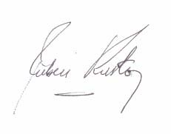

78

**( e xt r a i d o de mat e ri al p r ep ar ad o para la U I T por e l mis m o autor)**

Ing. Rubén Kust ra